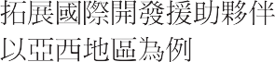
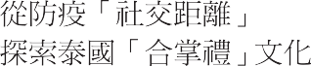
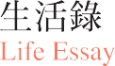
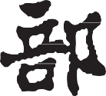
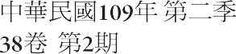
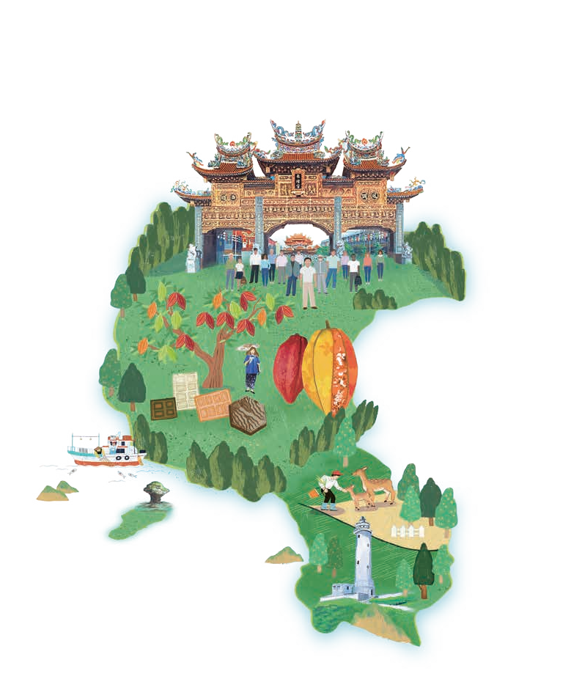

Volume 38 NO. 2

CONTENTS

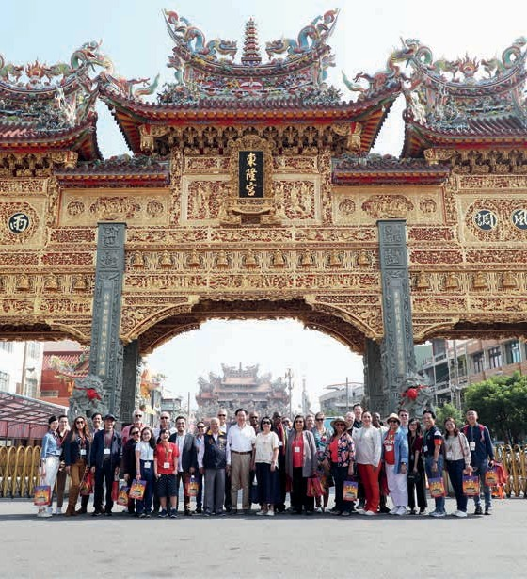

中華民國一○九年第二季三十八卷第二期
▍出版機關 ╲ 外交部 ▍編輯 ╲ 外交部公眾外交協調會 ▍電話 ╲ 886-2-2348-2999 ▍網址 ╲ www.mofa.gov.tw ▍地址 ╲ 臺北市凱達格蘭大道二號 ▍設計印刷 ╲ 沈氏藝術印刷股份有限公司 ▍地址 ╲ 臺北市南京東路 3 段 195 號 4 樓 ▍電話 ╲ 886-2-7709-4328 ▍本刊言論為作者之意見，不代表政府或外交部立場 ▍本刊圖文非經同意不得轉載

2020

新聞眼

Special Report
108年使節團活動相約在屏東
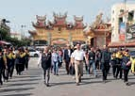
▍禮賓處交際科薦任科員 ╲ 吳修閤
02

2020年美國新罕布夏州總統初選百年慶紀實
12
▍駐波士頓辦事處組長 ╲ 施維鈞

全球網

Overseas Information

外交情
Official Column
透過網路節目將邦交國帶入校園
國合會「阿兜仔老師in教室」網路節目的初嘗試
20
▍國際合作發展基金會公關室主任 ╲ 吳台生
▍國際合作發展基金會公關室副管理師 ╲ 梁嘉桓
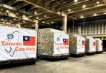
拓展國際開發援助夥伴以亞西地區為例
28
▍國際合作發展基金會助理管理師 ╲ 粘容端

從衛福部陳時中部長的
36
「勿恃敵之不來，恃吾有以待之」淺談《孫子兵法》與《易經》
▍駐新加坡代表處公使 ╲ 戴輝源

從防疫「社交距離」探索泰國「合掌禮」文化
42
▍國際傳播司科長 ╲ 楊俊業

生活錄

Life Essay
土耳其的早餐文化
▍國際合作發展基金會派駐土耳其華語教師 ╲ 高子晴
48

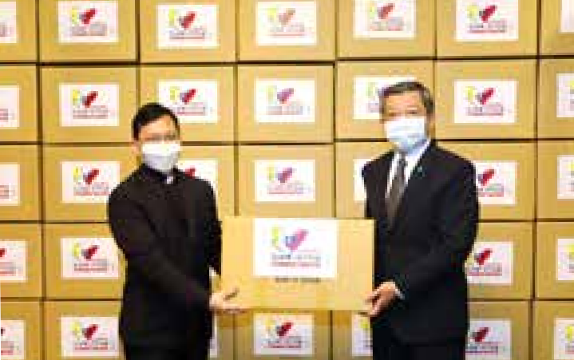
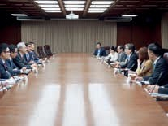
活動快照
54

活動花絮
59

108年使節團活動相約在屏東

文 吳修閤 ╲ 禮賓處交際科薦任科員 照片 許世謀 ╲ 公眾外交協調會攝影師

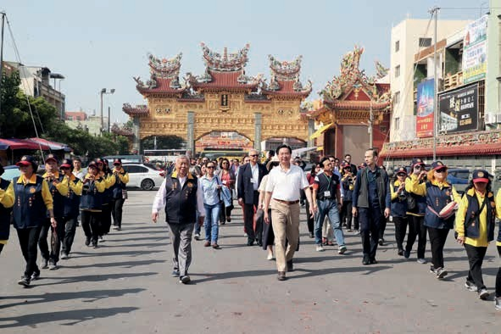
▍吳部長與各國駐臺使節團拜訪屏東，第一站即東港東隆宮。

12 月下旬是許多駐臺使節代表返鄉團圓慶祝耶誕佳節的時刻，但也有許多決定在臺過冬或必須堅守工作崗位。這時候有種溫暖稱作「陪伴」，有種陪伴是「一起旅行」，藉由創造共同記憶與話題，拉近彼此的距離。
使節團活動地點年年不同，吳部長伉儷這次選擇了天氣和人情味暖暖的屏東， 陪著各國駐臺使節代表們遠離城市的喧囂和臺北的溼冷，體驗國境之南的魅力與風情，欣賞東港、恆春及內埔豐富自然景致與在地人文特色，讓我們一次走完屏東最

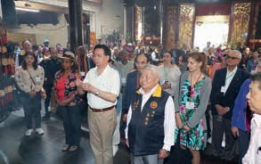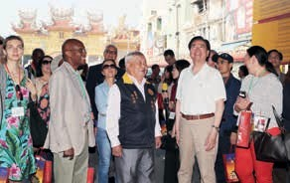

▍ 吳部長在東隆宮為大家祈福。
新 聞 眼

經典與熱門的景點。

參觀東隆宮，約定2021年東港迎王再聚首

訪團於21 日上午搭乘高鐵南下高雄，接著轉搭「屏安號」與「屏福號」兩
▍眾人仔細聆聽東隆宮的導覽介紹。

輛大巴士前往第一站──東港東隆宮。東隆宮是著名的王爺廟，香火鼎盛，主祀溫府千歲，每三年舉辦一次的迎王平安祭典，是南臺灣極富盛名的宗教盛事與觀光慶典，更被列為國家重要民俗活動。訪團抵達東隆宮後，由伍水源董事長親自接待，廟方請出八音樂隊歡迎吳部長伉儷及
Special Report

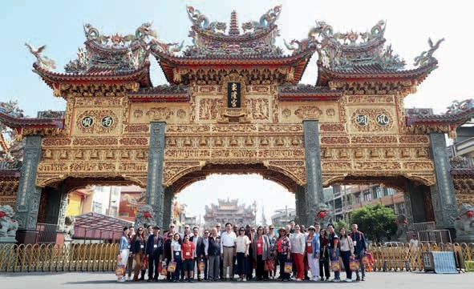

▍吳部長與各國駐臺使節團在東隆宮黃金牌樓前大合照。

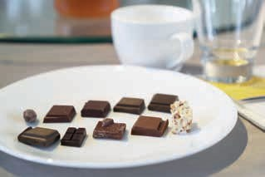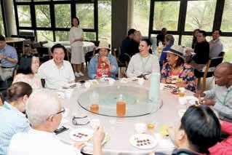

▍福灣巧克力近年多次在國際巧克力大賽嶄露頭角。 ▍訪團品嚐福灣巧克力。

使節代表們，引領進入宮廟參觀。導覽人員介紹東隆宮歷史沿革與臺灣傳統民間信仰，參觀王船展示館，並在東隆宮金碧輝煌的黃金牌樓前留下珍貴合影。使節代表們對於祀奉神尊、廟宇建築與祈福改運的
「祭改」習俗甚感興趣，伍董事長也邀請使節代表們於2021年10月再訪東港，親自體驗迎王平安祭典，包括神明遶境、陣頭裝扮與表演、王船建造與遶巡等，瞭解臺灣沿海地區王爺信仰以及宮廟特有的工藝與民俗技藝之美。

不能錯過的黑鮪魚以及叫他第一名的福灣巧克力

來到靠海的東港，討海人的故鄉味，
怎能錯過海鮮？！有趣的是，使節代表們五花八門的飲食禁忌中，海鮮儼然是本訪團成員都喜歡的最大公約數。因此，結束東隆宮參訪後，便馬不停蹄前往東港「張家食堂」品嚐道地的海鮮大餐，當然少不了東港頗負盛名的黑鮪魚和櫻花蝦。黑鮪魚肚是生魚片的極品，媲美冰淇淋入口即化，櫻花蝦色澤有如櫻花，全球僅產於日本及臺灣海域，是相當珍貴的漁產，這場舌尖上的東港饗宴，讓使節代表們讚聲連連。只是，再美味的餐點如果沒有甜點作結，還是有那麼點缺憾，不夠圓滿，因此緊接著動身前往隱身在東港大鵬灣旁的福灣莊園，品嚐世界第一的巧克力。

福灣巧克力近年多次在國際巧克力

大賽嶄露頭角，更在2019年世界巧克力大 賽 （International Chocolate Awards, IC A ） 總決賽以「臺灣1 號屏東巧克力62%」囊括「世界最佳黑巧克力」、「全球小批次生產黑巧克力最佳製作者」及
新 聞 眼
「全球小批次生產最佳黑巧克力」三項金牌。外交部在臺北賓館舉行的108年國慶酒會中，福灣巧克力也是特推美食攤位之一。這次吳部長伉儷帶領使節代表們到創始店參觀，由許峰嘉董事長及許華仁執行長父子檔，帶著訪團參觀巧克力莊園，包括可可果實、可可庫房及製作巧克力流程，最後更一起品嚐10款世界大賽得獎且極具特色的巧克力。品嚐巧克力時也可
以思考人生，黑巧克力不單只有甘苦味， 在嘴裡那種多重口味交織混和，就像是人生，永遠不知道會嚐到哪種滋味，但總會讓人回味再三。福灣巧克力的風味令使節代表們回味無窮，大家幾乎人手一袋，帶回去跟喜愛的人分享。

跟梅花鹿互動，超級療癒的餵食體驗
Special Report

訪團繼續南下恆春，來到全臺第一座人工復育、馴養且開放近距離接觸的「鹿境梅花鹿生態園區」。特別的是，園區創辦人是一群熱血的七年級生，因對土地及

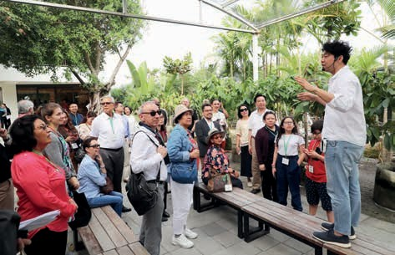

▍訪團在福灣莊園聽著許華仁執行長分享如何做出世界第一巧克力。

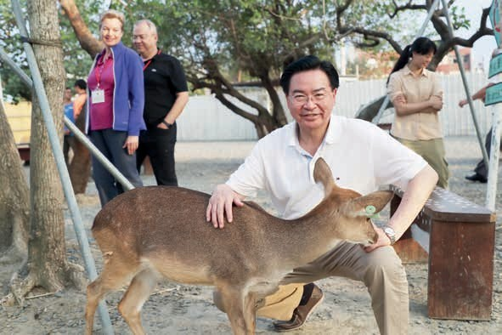

▍吳部長也化身成梅花鹿的小粉絲。

動物的熱愛而合力興建。創辦人謝鎮州與郭承智歡迎訪團蒞臨，並帶領大家一起參訪園區。《詩經》小雅．鹿鳴：「呦呦鹿鳴，食野之苹、食野之蒿、食野之芩」，
此景總讓人神往。不用遠赴日本奈良，在南臺灣的屏東就可以與梅花鹿親密互動。體驗餵食梅花鹿，近距離的接觸令人掩不住喜悅，原來這也是另類「小鹿亂撞」的

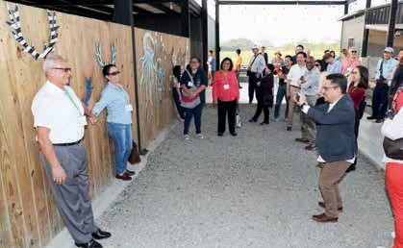
▍在鹿境梅花鹿生態園區，使節們玩得盡興。

感覺，套句流行的說法－真的是超療癒的！鹿，在古代被視為神物，據說能給人帶來吉祥與幸福。吳部長伉儷與使節代表們都被小鹿們的純真與可愛吸引，各個眉開眼笑、樂不可支，留下許多歡樂的照片，而第一天的活動就在如此療癒的活動中告一段落。

徜徉在墾丁的懷裡，原來這是我最想要留住的幸福

在南臺灣的夜晚，訪團下榻墾丁凱撒大飯店，吳部長伉儷也在當晚宴請使節
代表。屏東是農產大縣，因此吳部長特別請飯店準備許多在地農產入菜，包括鹿角菜、屏東鳳梨、蓮霧、金煌芒果、恆春麻油、港口茶等，更有萬巒豬腳及車城綠豆蒜等特產。現場大家也應景的歡唱西班牙語耶誕歌曲〈Feliz Navidad〉，互道佳節愉快。墾丁的夜晚，伴隨著涼爽的海風， 聆聽濤浪入眠，好不愜意。

隔（ 22 ）日早晨喚醒訪團的不是鬧鐘，而是南臺灣的暖陽。經過一夜的休息後，大家神采奕奕、精神飽滿地開始第二天的參訪活動。身處墾丁國家公園內，首
新 聞 眼
Special Report

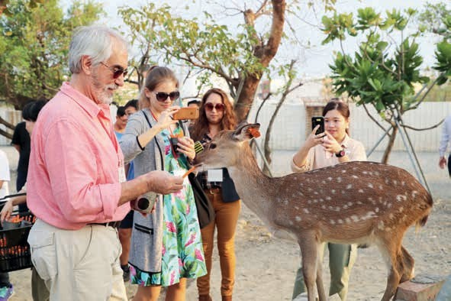

▍阿根廷駐臺代表韋修索餵食梅花鹿。

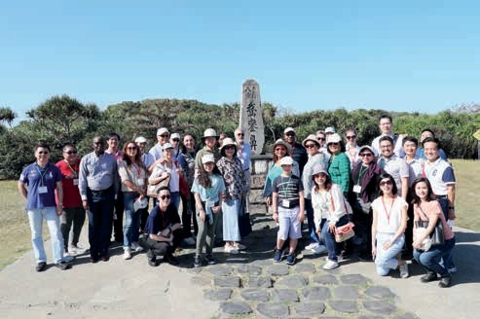
▍臺灣八景鵝鑾鼻到此一遊。

站當然是前往墾丁國家公園管理處參觀， 由許亞儒處長帶領訪團瞭解墾丁自然生態與人文風情，之後在墾管處導覽老師陪同下，前往砂島與鵝鑾鼻參觀。砂島係附近海域的貝殼與珊瑚長期受海水侵蝕、擊
碎形成貝殼砂灘，白砂與海水相輝映，美得讓人窒息，怎麼拍都是網美等級。臺灣八景之一的鵝鑾鼻有臺灣本島最南端的燈塔，在鵝鑾鼻燈塔公園裡悠閒漫步，看著波光瀲灩，海天一色，海水的藍與山嵐的

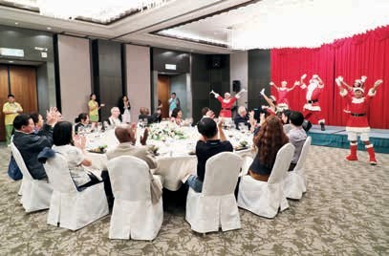
▍吳部長伉儷晚宴，大家一起歡慶耶誕佳節。

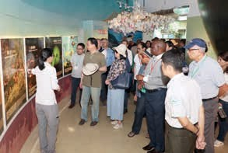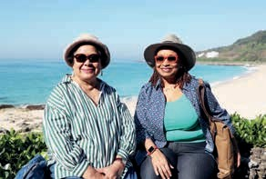

▍訪團參觀墾丁國家公園管理處。 ▍帛琉歐克麗大使（左）和貝里斯賀黛安大使（右）也為砂灣傾心。
新 聞 眼
Special Report

綠，伴隨清風徐徐，讓人無比心曠神怡。

到在地人家裡作客，與潘縣長一同品嚐客家美味

駐臺使節代表們可能有許多在餐廳用餐的機會，但前往在地人家裡作客的機會應該不多，尤其是在屏東鄉間。吳部長伉儷為了給使節代表們不同的用餐體驗，特別安排位於麟洛鄉的「徐家庭園食堂」享用午餐。徐家庭園食堂外觀是棟透天厝民宅，營造出到朋友家團聚吃飯的感覺。大巴士載著使節代表們抵達目的地時，大家倍感新奇，餐廳主人一家扶老攜幼在門外歡迎吳部長伉儷與使節代表們蒞臨，同時間，神祕訪賓屏東縣潘孟安縣長也應吳部長之邀出席與宴，與大家一起享用美味佳餚。潘縣長也現場示範刈包吃法及介紹客
家小炒，與使節們歡樂互動。徐家庭園食堂的在地客家料理成功征服大家的胃，由於當天恰巧是冬至，吳部長特別請餐廳準備甜湯圓招待訪團成員，暖胃更暖心。

品味客家文化有溫度的質樸美學

在徐家庭園食堂享用客家美食後， 訪團繼續客家文化的體驗行程「六堆客家文化園區」。該園區為國家級客家文化園區，隸屬客家委員會客家文化發展中心， 園區內展示高屏地區客家生活風貌與景觀。客委會李永得主任委員特別抽空偕客家文化發展中心何金樑主任在園區門口歡迎訪團，園區並安排吉祥物大獅兄家族及客家樂舞團迎賓，吳部長伉儷及使節代表們穿上傳統客家藍衫及紙傘遊園。小朋友朗讀客家詩，帶領訪團參觀客家詩路，接

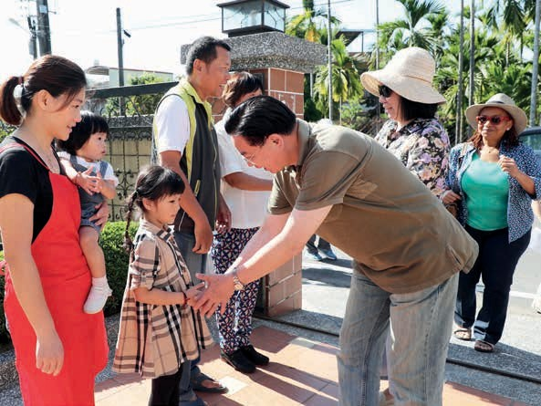

▍徐家庭園食堂老闆闔家歡迎訪團蒞臨。

著進入常設展館，瞭解六堆客家庄的地理特色與由來、聚落空間及相關客家文化資產。此外，訪團成員也體驗客家傳統美食新丁粄DIY，吳部長認真嫻熟的手法博得滿堂彩，商家也馬上將新丁粄蒸熟，讓大家帶著在返回臺北的路上享用。

屏東兩天不夠玩，相約再來

屏東很大，短短兩天一夜行程緊湊， 安排行程的過程中，考量時間與路線順暢度，只能暫時割捨其他許多值得造訪的景

點。不過參加的駐臺使節代表們透過這次的深度之旅，體驗了國境之南的文化多樣性，驚豔屏東的自然與人文風采，紛紛感謝吳部長伉儷的陪同及本部同仁的精心安排，並樂願透過各種管道協助宣傳推介。而這樣的來去匆匆，讓部分使節代表意猶未盡，更已相約年底到屏東墾丁跨年。屏東的冬天，沒有東北季風，沒有惱人的降雨，有的是溫暖的太陽和熱情的民眾。有使節代表問到造訪屏東最佳時間點為何？ 我想，大約會是在冬季。■

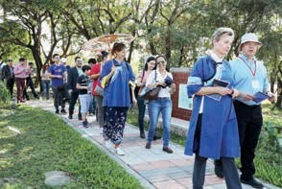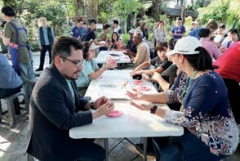

▍ 使節代表們穿著客家傳統服飾藍衫參觀客家詩路。 ▍ 大家一起體驗手做客家傳統美食新丁粄。
新 聞 眼
Special Report
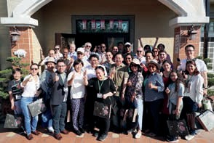
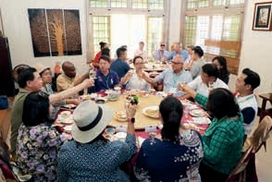
▍在徐家庭園食堂，潘縣長與訪團合影。 ▍使節代表們在臺灣在地人家裡做客。

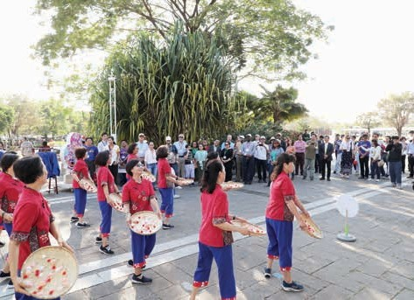
▍ 六堆客家文化園區的迎賓表演。

2020年美國新罕布夏州總統初選百年慶紀實

文．圖 施維鈞 ╲ 駐波士頓辦事處組長

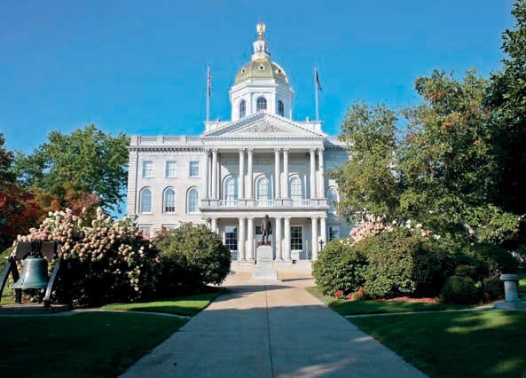
▍2020年是新罕布夏州辦理美國總統初選100週年。圖為新州State House，也是州長辦公地點所在。（圖片來源 / 123RF）

2020年是新罕布夏州（以下簡稱新州）辦理美國總統初選100週年紀念，作為全美第一個舉行總統初選的州，已經成為百年來的傳統，且又適逢總統大選，所以特別具有意義。新州初選之所以受到媒體大幅報導，並非刻意為之，而是因為百年來環境的演變所造成。新州於1920年
辦理初選，最初32年只是選舉新州黨代表出席全國黨代表大會，一直到1952年才開始辦理直接投票的總統初選。因為當時全美家喻戶曉的二戰英雄艾森豪將軍參加新州共和黨總統初選高票勝出，至此新州聲名大噪受全美矚目，而且民主、共和兩黨每位初選者最終都勝選，獲得提名的

總統候選人，成為新州初選即勝選記錄的傳統1。
新 聞 眼

2020年新州民主、共和兩黨總統初選均訂於2月11日舉行，其中民主黨籍共計有33名候選人登記參選，因當時美國各州尚未察覺「武漢肺炎」（COVID-19） 已在蔓延，新州現為防疫所公布的「居家令」尚未實施，媒體矚目焦點皆在民主黨總統初選，當時重要參選者包括前副總統拜登（Joe Biden）、佛蒙特州參議員桑德斯（Bernie Sanders）、麻州參議員華倫（ Elizabeth Warren）、印第安那州
（Indiana）南灣（South Bend）前市長布塔珠吉（Pete Buttigieg）與明尼蘇達州
（ Minnesota）參議員克羅布徹（ Amy
Klobuchar）等民主黨重量級政治人物。筆者因負責新州業務，因緣際會有幸躬逢其盛，親眼見證百年一遇的歷史盛會。

1 過去多年來，除前總統柯林頓（Bill Clinton）外，尚無任何民主黨參選人於愛荷華州及新州初選連續失利後，最終還能順利獲得黨內提名； 目前前副總統拜登（Joe Biden） 因其他民主黨總統候選人陸續退選，可望成為繼柯林頓之後於愛州及新州初選受挫後成為今年民主黨總統候選人。

Special Report

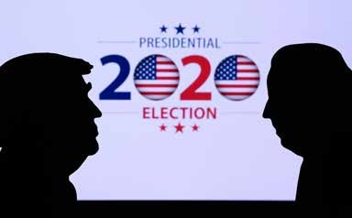
▍前副總統拜登將代表民主黨角逐總統大位，挑戰共和黨籍的現任總統川普。
（圖片來源／123RF）

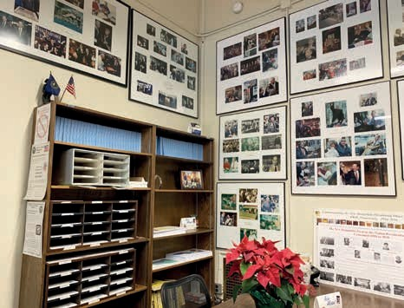
▍新州州務卿接待室中懸掛總統初選歷史照片。

初選制度

依據新州法律規定，總統初選必須於其他任何一州舉行初選的一個星期前舉行，倘若任一州通過新法律，將初選時間提前，新州的初選時間亦將自動提前。另以初選制度 2 而言，新州係採
取直接投票舉行初選的第一個州。依據2004年至2016年間美國總統大選記錄， 新州均由民主黨總統候選人獲勝 3 ，故該州的民主黨總統初選亦格外受人矚目。新州的初選制度係採「半封閉式」
（ semi-closed） 4 ，即黨籍與無黨籍人士皆可投票。新州民主黨分配出席2020

- 美國最新舉行初選之兩州分別為愛荷華州（Iowa）及新罕布夏州（New Hampshire）， 惟兩州的初選方式並不一樣，前者採取「黨團會議」，後者採取一般初選之直接投票。另就時間而言，愛荷華州之初選較新罕布夏州為早。
- 新州共4張選舉人票，該州支持民主黨的選民略超過共和黨。

- 初選制度分為「封閉式」（closed）、「半封閉式」（semi-closed）、「開放式」（open）、
「半開放式」（semi-open）、「綜合式」（Blanket primary ）及「二輪決選制」
（Nonpartisan blanket primary）。

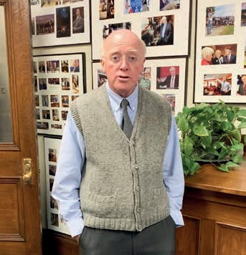
▍新州州務卿William Gardner在總統初選歷史照片前留影。
Special Report

年「民主黨全國代表大會」（Democratic National Convention） 5 的黨代表共計33 名，其中24名為「宣誓代表」（ pledged delegates） 6 ，9名為「超級代表」（super delegates），宣誓代表係依各州初選結果分配投票，超級代表則不受任何限制，可依自己喜好進行投票，通常由民主黨黨務
高層所組成。今年採取不同選舉制度的愛荷華州民主黨總統候選人初選，狀況百出，頗令人詬病，包括計票軟體頻出狀況、計票錯誤，致使計票結果延至投票完成數日後始能完全公布等，因此益顯新州初選制度過程的平順與重要性。

新 聞 眼

- 2020年民主黨全國代表大會預定7月13日至16日在威斯康新州（Wisconsin）密爾瓦基市（Milwaukee） 舉行。共和黨全國代表大會預定8月24日至27日在北卡羅來納州
（North Carolina）夏洛特市（Charlotte） 舉行。

- 新州兩個聯邦國會議員選區（congressional district）各8名黨代表，新州民主黨領袖與民選官員（PLEO delegates）共3名黨代表，5名不分區（at large）黨代表。共和黨新州的全國代表大會黨代表則僅有22名。

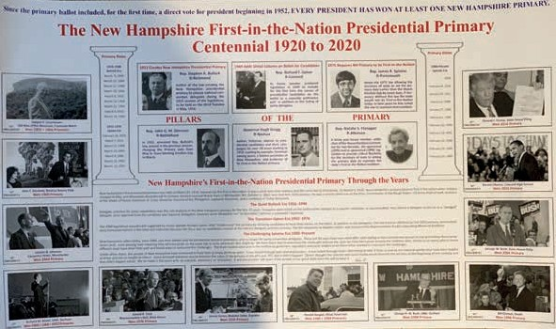
▍新州總統初選百年紀念海報。

拜訪州務卿並實地觀察

筆者對歷史研究向來有高度興趣， 新州總統初選的歷史緣由原僅從書面資料獲得，現適遇第一手觀察之機，豈有輕易放過之理，於是選擇親自走訪當地體驗美國總統初選的熱鬧與選民的熱情。筆者在新州初選投票的前一日特別前往新州首府康科德（Concord），拜會與筆者有數面之緣的現任州務卿蓋特納（William Gardner），請他特別為筆者講述一下新州初選的歷史沿革與典故。說到這裡，筆者必須特別介紹一下蓋特納州務卿，因為新州州務卿負責該州大小選舉事務，所以是選務工作最高負責人，蓋卿自1976 年擔任現職到現在，具有44年的選務經驗，而且是目前全美在位最久的州務卿，
所以對新州初選的歷史如數家珍，可以說是新州選舉政治史的活字典。蓋卿在百忙之餘與筆者暢談卅分鐘，撇下仍在一旁等候訪問的多名記者，真是盛情可感，他指著辦公室外接待大廳牆上一幅幅每4年來到新州登記參加總統初選的兩黨知名候選人的照片，娓娓道來其中不為人知的小故事，頗為生動有趣。

蓋卿指出，新州總統初選最大的歷史意義在於美國民眾無論出身高低、富有或貧窮都可來到其辦公室繳交保證金後登記參加初選，即人人都有機會成為美國總統；另外即是全美各州均已認可新州係第一個舉辦總統初選州的歷史地位，過去數十年來不斷面對其他各州的挑戰與質疑， 所幸在他極力折衝下化險為夷。臨行前蓋

卿還特別贈送筆者一份新州100週年紀念海報留作紀念，叮囑筆者要隨時緬懷新州這段光榮歷史。筆者當然也不忘藉機向這位和煦長者講述一下臺灣2020年1月舉行總統大選的概況與結果，我們的總統選舉歷史雖沒有新州悠久，但作為同是民主自由的國度，當然要好好分享自由選舉的美好與心得。
本街道就不寬敞的曼市交通堵塞，車輛綿延數公里。共和黨川普總統舉行的造勢地點「南新罕布夏大學」（Southern New
Hampshire University, SNHU） 當時現場
新 聞 眼
早已萬頭攢動，各地趕來的川粉不斷匯聚，舉著支持看板或標語歡呼，實難想像月餘之後將因疫情而有社交距離規定，現各處早已人跡罕見，居家避疫去了。
Special Report

筆者隨即轉往新州第一大城曼徹斯特市（Manchester），曼市是新州商業中心經濟命脈，選民匯聚，投票前一日當然成為兩黨總統初選候選人最後造勢的不二地點，各候選人的宣講地點有如嘉年華會。筆者猶記當時為迎接川普總統車隊的到來，市中心街道早已交通管制，造成原

硬頸精神 追求民主與自由

新州在美國獨立建國的歷史過程中曾扮演著重要角色，1776年1月新州宣布脫離英國統治成為第一個制定本身憲法及獨立的北美殖民地。該州面積小，人口也少7，因盛產花崗岩，綽號因而為「花崗

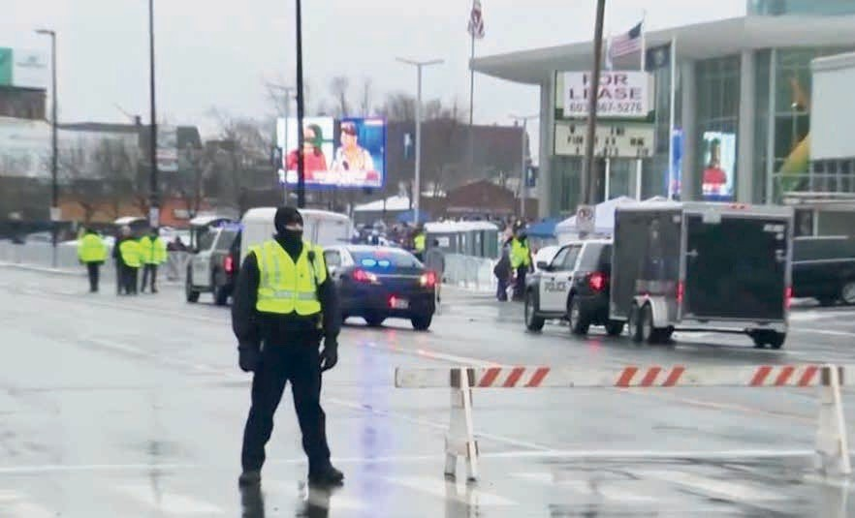

▍新州曼徹斯特警方在街頭進行交通管制。

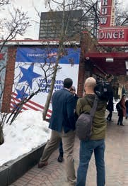

▍電視台記者在新州曼徹斯特街頭隨機採訪民眾。
▍新州曼徹斯特市新州總統初選新聞採訪中心。

岩州」（The Granite State），州民性格亦如花崗岩般的堅毅，汽車車牌印有該州格言：「不自由，毋寧死」（Live Free or Die）可見一斑。

新州州民所青睞的總統候選人是能與其面對面近距離接觸，能挨家挨戶親訪並握過每一位選民雙手的候選人；如同蓋卿對筆者所說，2000年參加新州共和黨總統初選的已故亞利桑納州參議員馬侃
（John McCain）無論在知名度與募款能力均遠遜於當時對手也是後來的小布希
（George W. Bush）總統，但是馬侃採取草根策略，一步一腳印與選民互動，最後新州初選出人意料由馬侃獲勝。另一例則是2016年的新州總統候選人初選，民主黨的桑德斯（Bernie Sanders (I-VT)） 大勝希拉蕊（ Hillary Diane Rodham Clinton ），共和黨則由現任總統川普
（Donald Trump）勝出，均大出政治評論家意料之外 8。

這讓筆者想起我們臺灣人的性格也是勇敢、堅毅與擇善固執，即所謂「硬頸

- 新州面積約9,350平方英哩，為全美倒數第5小的州，人口約135.6萬。

- CBS News知名記者鮑勃．希弗（Bob Schieffer）於初選結束後第二天的晨間新聞指出：
「新州是全美最後一處由選民作主之地，任誰也無法改變此種政治生態。電視媒體僅能於其他各州發揮競選功效。」其原文為 “What makes New Hampshire so hard to handicap is, this is the last place where the voters play a role. After this it all moves to TV.”

▍新州第一大城曼徹斯特市。（圖片來源／123RF）
Special Report

精神」，不畏艱難地追求民主與自由，這與新州人有幾分類似。因為具有高度政治熱情，每到選舉喜與候選人近距離互動， 握手拍照好不熱鬧，造勢活動有如嘉年華會。臺美間數十年來的緊密互動，就是這種崇尚民主自由的精神所不斷孕育出來的。臺灣的民主化、總統選舉的歷史雖不若新州久遠，但過程歷經不斷奮鬥與抗爭卻頗為雷同。臺美關係就如同美國國務卿龐培歐（Mike Pompeo）所指出：「臺灣也是民主的成功故事，可靠的夥伴，以及世界上一股良善的力量，正如美國副總統
彭斯（Mike Pence）所說：『美國將永遠相信，臺灣擁抱民主是國際社會支持的典範，我們尊重並支持各位對持續支持臺灣所做出的決定』」9。

值此世界對抗新冠肺炎肆虐之際， 臺美除了共享民主自由的普世價值外，並在國際公衛層面上共同合作防疫並分享經驗，已為世界其他理念相近國家建立學習的典範。■

新 聞 眼

9 美國在台協會（AIT）於2019年2月21日於臉書分享國務卿龐培歐的友臺言論，原文為Taiwan is also a democratic success story, a reliable partner, and a force for good in the world. As Vice President Mike Pence said: “America will always believe Taiwan’s embrace
of democracy is an example to be internationally supported. We respect and support the decision those of you have made to continue to support Taiwan.”

透過網路節目將邦交國帶入校園
國合會「阿兜仔老師in教室」網路節目的初嘗試

文．圖 吳台生 ╲ 國際合作發展基金會公關室主任、梁嘉桓 ╲ 國際合作發展基金會公關室副管理師

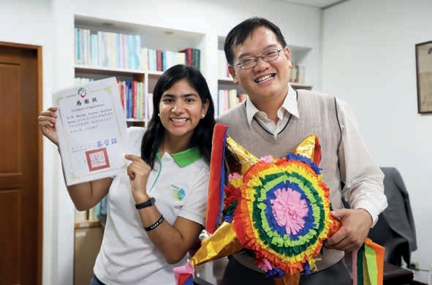

▍陽明高中蔡哲銘校長手持剛做好的Pinata與尼加拉瓜籍阿兜仔老師Priscilla Rocha合照。

隨著網路發達，閱聽者希望能在短時間內快速獲取更多資訊，影片生動豐富的特色，相較文字更易快速吸睛。

近年來國合會持續自製影片，除了介紹全球發展合作計畫外，也對特定主題例如海外志工、外交替代役、外籍生獎學金計畫及研習班等業務自製紀錄影片，這些
影片對國、內外人士認識本會或在進行人力招募時發揮了強大的宣傳效果。然而， 我們也思索著如何掌握並創作更易吸引目標對象的短片，以從網路的影音波濤中脫穎而出。我們發現「內容」是關鍵所在。

為了延展影音溝通的能量，今年起， 我們增加了生活化、具趣味性及貼近民

眾生活的素材。首先，我們鎖定了網路高收視目標族群－學生，自今年一月起推出網路帶狀性校園節目「阿兜仔老師in教室」。這個網路節目從腳本企劃、節目名稱、聯繫學校、發想每集主題、場勘、彩排討論、執行拍攝、旁白配樂、音效、字卡、動畫特效、剪輯等所有的後製工作， 完全由國合會公關室同仁一手包辦。
全 球 網

有在追蹤國合會YouTube頻道的朋友，從今年開始，是否發現了與以往不一樣的內容呢？沒錯，「阿兜仔老師in教室」是國合會首度透過實境秀的方式，讓臺灣學生能夠以更輕鬆的方式認識我們的邦交國，並認識國合會。

「阿兜仔老師in教室」國合會網路節目初嘗試

許多國人對所謂的「援外」並不瞭解，甚至將援外與金錢外交劃上等號，認為政府的援外工作只是在送錢給外國人。為使國人對於援外工作有正確的認識，國合會從103年開始，便積極地透過自製影片，讓國人更身歷其境地認識我國援外的實際樣貌，同時也從鏡頭中，看到我國邦

▍貝里斯籍阿兜仔老師Kendra Grifﬁth在三民高中體驗爬樹課程。

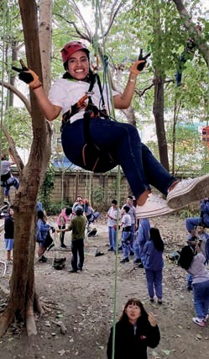
交國的美麗景色。另一方面，為使我國援外工作能夠發揮向下扎根的影響力，國合會近年來，也開始推動「認識國合會」校園宣傳活動，除了由會內的主管及同仁赴大學、高中等校園介紹國合會的援外工作外，也開放學校到國合會參訪。
Overseas Information

我們從去年開始思考如何將「認識國合會」校園宣傳活動及影音製作這兩個元素結合起來，因此有了走進校園製作網路節目的想法，在經過國合會公關室同仁的

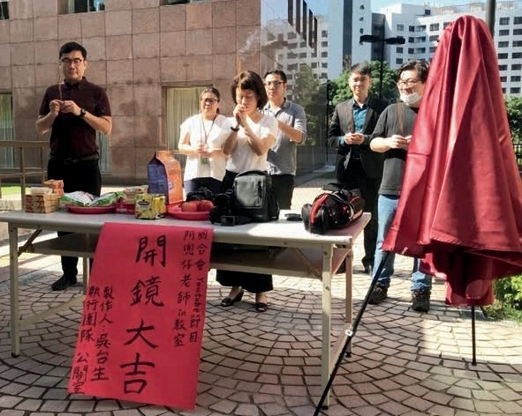

▍「阿兜仔老師in教室節目」開拍前開鏡儀式。

腦力激盪後，決定製作「阿兜仔老師in教室」實境節目。

「阿兜仔老師in教室」
結合獎學金計畫學生走進校園

「阿兜仔老師in教室」顧名思義，就是會有一個外籍老師到教室上課，但這些外籍老師是從哪裏來呢？國合會推動的「國際高等人力培訓外籍生獎學金計畫」，每年約有500名外籍獎學金生在臺就讀，因此我們便從這些獎學金生中，
選取不同國家、專長的學生，到不同的高中校園擔任一堂課的代課老師。

「阿兜仔老師in教室」節目主要內容包括代課老師所屬國家介紹、互動遊戲、合作學校簡介及特色課程介紹等， 國合會在企劃階段特別依各校特色，尋找具課程相關領域專長的獎學金生擔任代課老師。由於是實境節目，外籍獎學金生與臺灣學生自然互動，在拍攝期間產生許多火花，逗趣的對話和反應都原汁原味收錄在各集節目中。

第一季的節目，國合會共規劃了10 集，邀請來自宏都拉斯、尼加拉瓜、史瓦帝尼、海地、聖文森、聖克里斯多福及貝里斯等邦交國以及「新南向國家」越南的學生，分別到臺北市及新北市的10所高中，分享自己國家的文化，同時也在課堂上，根據各所高中學校不同的特色，與學生互動。透過這個節目，臺灣的高中生們能以輕鬆有趣的方式，認識不同國家的文化之外，各所參與拍攝的高中學校也有機會讓外界認識其辦學特色，以及推行國際教育的成果。

萬事起頭難

這是國合會首次拍製網路節目，由於影音節目製作的複雜度高，有別於一般短片的拍攝，加上同仁們未曾有過相關經驗，即使懷抱初生之犢的勇氣，在真正走進學校，進入執行層面後，才知道製作實境節目對一群電視素人是多大的挑戰。
全 球 網
Overseas Information

節目開拍初期面臨的難題是該找哪些高中拍攝？要找到10所高中同意參與拍攝並不簡單，加上此拍攝計畫未編列

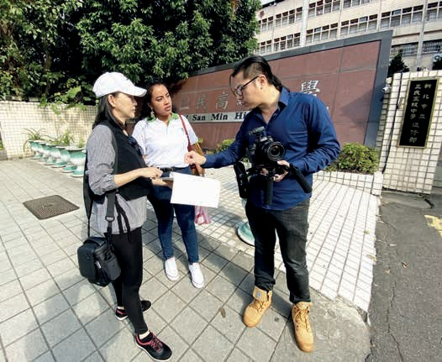
▍國合會拍攝團隊與貝里斯籍阿兜仔老師Kendra Grifﬁth討論拍攝內容。

預算，為了減少旅運支出，我們決定先從雙北市的高中著手，並商請雙北市教育局協助推薦、聯繫，挑選了10 所積極推行國際教育課程的高中。此時，目標高中雖已確定，但接下來與各校聯繫時，又碰到了其他問題。對於一個全新的節目企劃， 我們在與學校聯繫時，並無範本可供參考，所以校方實在很難想像節目的內容走向，因此產生了許多疑問，所幸在雙方細心、耐心的溝通討論後，校方不但願意理解並協助拍攝，也讓國合會同仁發現現今高中課程內容與過去我們的年代相比， 更加多元、有趣，例如板橋高中著重在資訊教育，課堂上有許多機會學習APP程式設計；育成高中在音樂老師的推動下，學
生每天都在充滿音樂的環境中薰陶；而三民高中則是擁有一支訓練有素的室內划船隊。

在認識各校的教學特色後，我們就開始從國合會的獎學金生中，尋找適合擔任「阿兜仔老師」的外籍生。例如，板橋高中開設有APP設計的課程，國合會即商請在清華大學就讀資訊的宏都拉斯籍獎學金生，分享設計APP的小撇步；在育成高中，我們則與該校的音樂老師合作，邀請來自聖克里斯多福的獎學金生分享演奏加勒比海特有的樂器-鋼鼓的樂趣；而在三民高中，我們則邀約了貝里斯的獎學金生分享貝國著名的獨木舟泛舟比賽「La

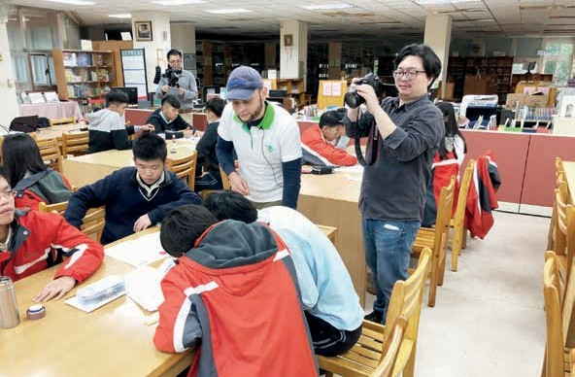
▍國合會團隊赴林口高中拍攝節目。

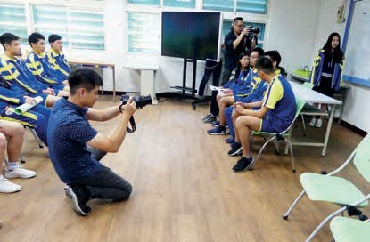
▍大理高中協助團隊進行拍攝「阿兜仔老師in教室」。
Overseas Information

Ruta Maya Challenge」，並且在課程結束後，與三民高中划船隊的同學來一場室內划船比賽。
全 球 網

後製才是惡夢的開始

好不容易拍攝完畢了，接下來要將這些素材濃縮，好讓節目流暢有節奏。後製階段的初期要花大量的時間，反覆觀看蒐集的素材，並且去蕪存菁，還要能讓該集節目清楚地呈現預定的主軸特色，例如該集阿兜仔老師的國家介紹以及該集的課程主題等。在節目內容確定後，則思考如何放上大量的設計文字、音效及背景音樂等，看似容易的工作，其實需要投入相當大的心力，才能在適當的片段，搭配適當的文字或音樂。更重要的是必須換位思考，想像現今高中學子的心情，掌握網路e世代年輕族群的心理，才能透過後製創造出足以引起目標學生們共鳴的「笑
梗」。因此，拍攝階段在每所高中蒐集約3~4小時的素材，經過後製提煉後，上線播出的每集節目大約維持在15~20分鐘， 而這些節目內容的精華就是我們這麼一步一腳印地產生的。一般人或許很難想像， 製作團隊經常花費2~3個小時聽了上百首的音樂，只是為了一段30秒的背景配樂。

影片的另一個靈魂人物配音阿龍哥

節目規畫之初，旁白的挑選讓製作群大傷腦筋。太一本正經地唸旁白，怕對年輕學生而言顯得呆板無趣，但由於本案並無預算，意味著我們沒有多餘的經費可外聘專業配音員，更別說想找「時尚玩家」的阿松哥來幫忙了。

正當我們傷透腦筋之際，適逢駐外技術團同仁何祈龍技師返會服務，經與何技

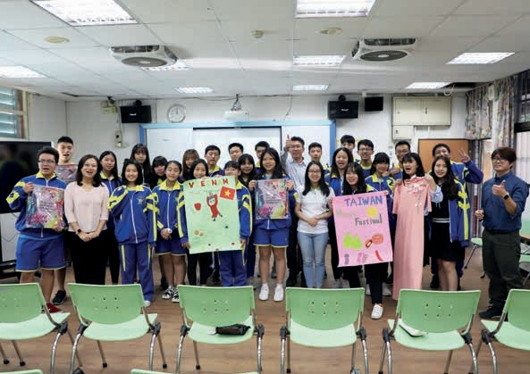

▍越南籍阿兜仔老師黃氏秋賢在節目拍攝結束後與大理高中同學合照。

師商討、試錄並聽了他逗趣的聲調之後， 當場決定就是他了！配錄旁白時，何技師運用國、台、英、西、日多聲道穿插配音，加上誇張有趣的語調，為影片增色了不少。雖然協助配錄了兩集旁白後，何技師即被派赴諾魯技術團服務，然而拜網路科技之賜，之後的各集節目我們仍可聽到
「阿龍」的聲音。

用更輕鬆的方式認識邦交國與
「新南向國家」

透過這個校園節目，國合會公關室同
仁有機會與多所高中校長、老師更頻繁地互動，也進一步瞭解目前高中校園對於推動國際教育的重視與努力。許多學校除了積極邀請美國、日本、韓國或新加坡等各國學生來臺灣當交換學生外，也經常舉辦各類校外活動，讓臺灣的學子有機會出國體驗不同的文化。

與我們合作的高中師長們也提到，雖然目前臺灣學子與外國人士互動交流的機會越來越頻繁，但年輕學生對於邦交國和
「新南向國家」仍然非常陌生。因此，他們認為透過「阿兜仔老師in教室」這個節

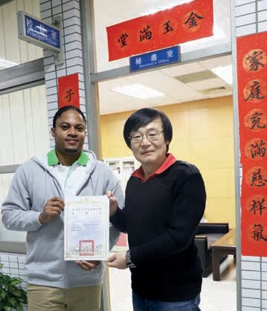
▍ 育成高中張勳成校長致贈感謝狀給聖克里斯多福籍阿兜仔老師Stephen Richards。
Overseas Information

目，的確可以幫助臺灣的學生以更輕鬆有趣的方式，認識這些國家的歷史、地理、文化、飲食等特色，而在與這些阿兜仔老師的互動過程中也為學生與外國人士創造了更多自然對話的機會，進一步訓練學生說英語的膽量。
全 球 網

除此之外，由於受到少子化的影響，各校在招生時面對更多的挑戰，文宣推廣上需投入更多的努力，因此亟盼能夠透過這個節目增加學校的曝光，讓更多人看到學校的辦學特色。而本節目的企劃走向，即聚焦在展現參與高中的
學校特色、介紹「阿兜仔老師」－ 獎學金生母國的文化，透過課堂上的互動趣事，彰顯援外工作的交流成果，並淡化置入性行銷國合會的色彩，以減少政令宣導的印象，期望達到提升三方能見度的三贏目標，以更接地氣的模式與公眾溝通，提升能見度。

對於這個節目有興趣的讀者，歡迎在每個月的最後一個星期五晚間8點，鎖定國合會YouTube頻道，觀賞最新一集的
「阿兜仔老師in教室」，跟我們一起來認識邦交國和「新南向國家」。■

拓展國際開發援助夥伴
－以亞西地區為例

文．圖 粘容端 ╲ 國際合作發展基金會助理管理師

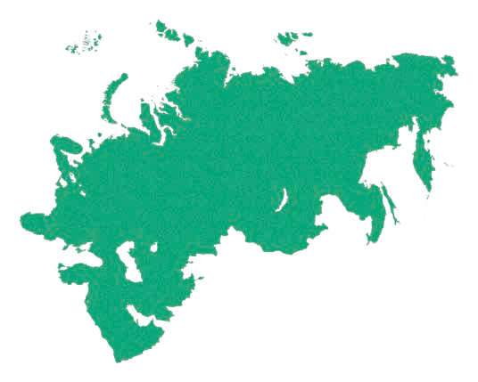
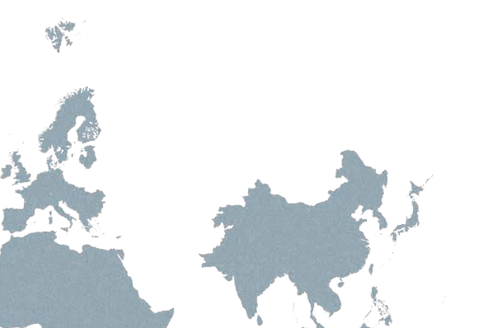

北極海

西亞

太平洋

▍亞西地區涵蓋範圍。（圖片來源／外交部全球資訊網）

蔡英文總統就任以來，推動「踏實外交」，強調穩健踏實，互惠互助，與邦交國建立永續夥伴關係，並與理念相近國家深化多元領域的實質合作關係。

近年來，國際社會著重於公私部
門夥伴關係， 2019 年聯合國永續發展高階政治論壇以「確保包容及公平的賦權 」 （Empowering people and ensuring inclusiveness and equality）為題，強調解決全球問題需各界共同參與行動。而我國在全球治理架構下的重要挑戰，除國際參

與議題外，更面臨中國推動「亞洲基礎建設投資銀行」（AIIB）、「一帶一路」與「區域全面經濟夥伴協定」（RCEP） 等計畫所帶來的壓力。
全 球 網

因此，如何妥適回應國際訴求，並拓展新夥伴關係，以在嚴峻的國際情勢中強化我國的能見度，是我國援外的重要課題。本文爰以亞西地區為例，淺談我國發展該區夥伴關係的機會。

亞西地區的現況與挑戰

亞西地區在定義 1 上包含中東國家 2 、獨立國協 3 （ C om m on we a l t h of
Independent States，簡稱 CIS）、烏克蘭、喬治亞及蒙古，總共29個國家及巴勒斯坦自治政府，面積達3千萬餘平方公里，人口逾7.5億。其中我在沙烏地阿拉伯等國設有代表處或辦事處4；近年來， 政府透過人員互訪、商務貿易、經濟與科技合作、人道援助，以及文化、學術、體育、藝術與宗教等交流活動，與亞西國家維持穩定發展關係。

亞西地區位處歐、亞、非三洲往來十字路口，是聯繫東西方的重要孔道，加上具有豐富的自然能源，成為大國權力競逐的焦點，角色舉足輕重。 但該地區也具有高度脆弱性，若想達成全球永續發
Overseas Information

- 請參照中華民國 107 年外交年鑑。

- 沙烏地阿拉伯、約旦、巴林、科威特、阿拉伯聯合大公國、阿曼、黎巴嫩、卡達、伊拉克、敘利亞、葉門、土耳其、伊朗、巴基斯坦、阿富汗、以色列等 16 國及巴勒斯坦自治政府。
- 俄羅斯、白俄羅斯、哈薩克、烏茲別克、塔吉克、吉爾吉斯、亞美尼亞、亞塞拜然、摩爾多瓦等 9 個成員國及土庫曼 1 個準成員國。
- 我國在亞西地區設處的國家計有沙烏地阿拉伯、約旦、巴林、科威特、阿拉伯聯合大公國、阿曼、土耳其、以色列、俄羅斯及蒙古。

展目標（Sustainable Development Goals, SDGs），維持區域的穩定與安全是目前刻不容緩的工作方向。

根 據 聯 合 國 人 道 事 務 協 調 廳
（ OCHA） 2020年度全球人道援助趨勢報告5（Global Humanitarian Overview 2020 ）， 暴力衝突、被迫遷徙、糧食安全危機、營養不良、傳染病及環境衝擊等持續對亞西區域造成負面衝擊；相關報告亦指出，中東國家因持續性武裝衝突造成死亡人數占所有暴力衝突死亡人數五成以上，也因此形成嚴重的難民問題。此外， 全球氣候變遷於該地區造成乾旱，進而使當地經濟及糧食危機加劇。
整體而言，亞西地區目前最主要的問題與挑戰包含：糧食安全、健康與治理
（難民安置、人道援助、協助災民長期復原等議題）與氣候變遷等相關議題。為因應上述困境，亞西地區已自行發展區域援助網路，透過「伊斯蘭合作組織」、「伊斯蘭國家統計、經濟社會研究暨培訓中心」、「伊斯蘭開發銀行」及「土耳其開發總署」推動各項人道援助及發展計畫。

5 https://www.unocha.org/sites/ unocha/ﬁles/GHO-2020_v9.1.pdf

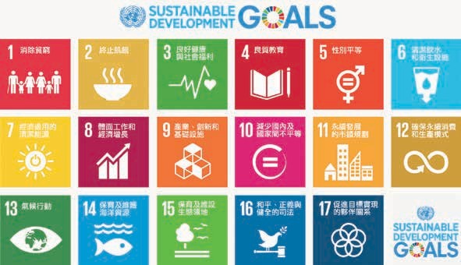

▍全球永續發展目標。（Sustainable Development Goals，SDGs。圖片來源／123RF）

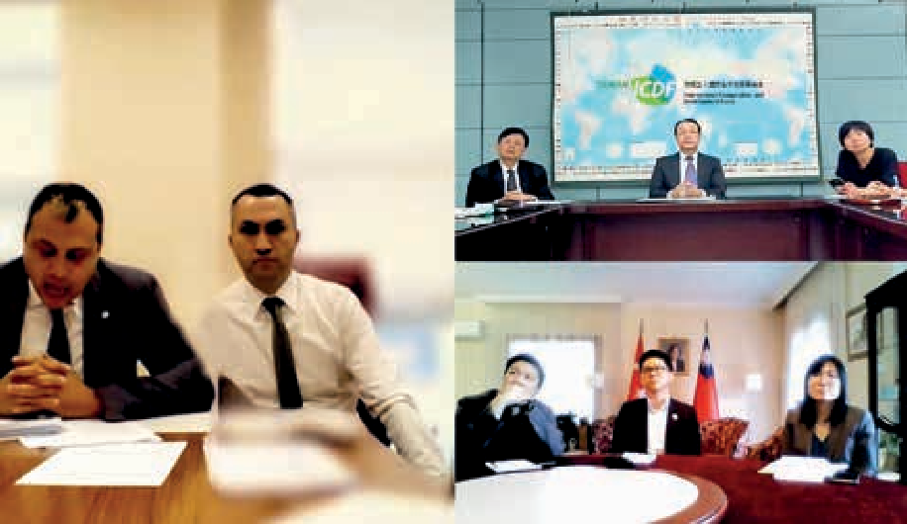

▍國合會透過駐土耳其代表處協助，以遠距視訊會議方式與「土耳其援外總署」及「伊斯蘭國家統計、經濟社會研究暨培訓中心」交流專業知識及執行經驗，盼建立多元夥伴關係深化雙方合作。（圖片來源／國合會新聞稿）
Overseas Information

國合會在亞西地區推動的援外計畫
全 球 網

國際合作發展基金會（簡稱：國合會）為我國推動國際發展援助工作的專門機構，援外業務以「糧食安全及鄉村發展」、「健康與治理」、「學習及能力建構」及「氣候變遷」等主題為核心，目前在亞西地區推動的計畫略述如下：

一、糧食安全及鄉村發展：
農業計畫是國合會重要援外項目之一，透過強化供銷體系、導入農業數位技術、農企業貸款等技術協助及投融資等方式，協助農村經濟發展。國合會在亞西地區執行的計畫包括：巴林水產養殖繁殖發展顧問派遣計畫以及農園藝作物發展及糧
食安全計畫、沙烏地阿拉伯海水魚研究顧問派遣計畫、棕棗栽培與組織培養顧問派遣計畫，以及交通技術合作顧問派遣計畫。上述計畫透過技術協助及顧問服務，

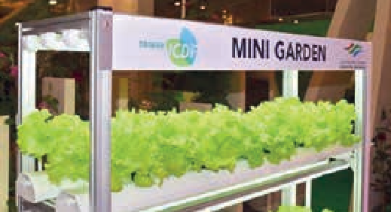
▍巴林園藝作物發展顧問派遣計畫，本計畫為配合巴林政府鼓勵人民投入農業生產，達成農業自主產能的政策目標，由國合會派遣技術顧問與巴林工程、市政暨都市計畫部農業部門合作。（圖片來源／國合會巴林園藝作物發展顧問派遣計畫）

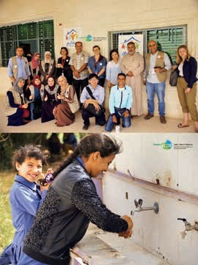

▍國合會與美慈組織（Mercy Corps）共同推動「約旦校園及社區雨水集水系統計畫」，期透過設置與修復雨水集水系統及省水裝置，提高約旦西北省份校園及社區的節水能力，並透過舉辦宣導活動加強該地區人民的節水意識。
協助夥伴國政策擬定、能力建構以及提供國家發展規畫建議，以解決亞西地區糧食安全等問題。

二、健康與治理：
國合會在亞西地區執行的健康與治理類型計畫包括土耳其境內難民行動健康
（mHealth）照護計畫、北約旦水井修復計畫、約旦校園及社區雨水集水系統計畫。上述計畫透過人道援助、投融資等方式回應亞西地區在水資源及難民議題所需的協助。

三、 學習及能力建構：
在全球化趨勢下，「教育」為實現永續發展的百年根本大計，國合會透過提供高等教育獎學金、研習班與技職訓練以及華語教師等計畫，因應夥伴國人才發展需求，培育相關國家政策規畫、技術及管

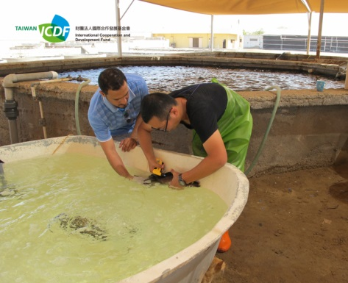
▍國合會「沙烏地阿拉伯海水魚研究顧問派遣計畫」協助沙國海水魚飼養技術發展，運用現有設施突破環境限制、降低因使用珍貴的淡水所產生的養殖成本，並開發易操作的技術，成功育苗並推廣給當地業者及學術單位。 (圖片來源／國合會)

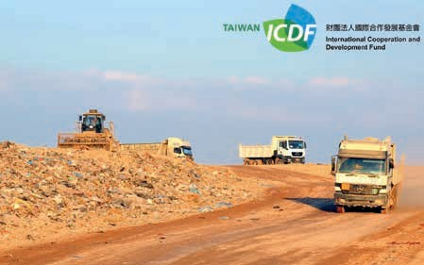
▍約旦大安曼市固體廢棄物計畫：國合會透過「歐銀綠色能源特別基金」與歐洲復興開發銀行(European Bank for Reconstruction and Development, EBRD)共同提供貸款，協助約旦首都大安曼市政府(Greater Amman Municipality, GAM)在Al Ghabawi掩埋場興建垃圾掩埋沼氣(Landﬁll gas，LFG) 發電系統， 產生電能將連接至國家電網，降低約旦對進口能源之倚賴，並可減少二氧化碳排放。（圖片來源／國合會 Flickr）
Overseas Information

理領域所需人才。以 2018-2019 年為例， 亞西地區計有土耳其、俄羅斯、約旦、蒙古、巴林、阿曼、俄羅斯等國學員來臺參加相關訓練，並分別在土耳其與約旦派遣專業華語教師，未來可以此為基礎加強與該區域其他國家的合作。
全 球 網

四、氣候變遷：
氣候變遷、全球暖化及溫室氣體排放等環境問題，嚴重危害人類安全與經濟發展。國合會在亞西地區執行相關計畫主要是與歐洲開發銀行合作，在綠色能源特別基金架構下推動約旦大安曼市固體廢棄物子計畫及摩爾多瓦基希涅夫市區道路子計
畫，以協助解決該區人口快速成長和難民移入造成的垃圾與環境衝擊。

連結亞西地區策略夥伴拓展我國國際合作版圖

近年來，亞西區域援助發展網絡逐漸完整，國際社會亦體認亞西地區是國際發展合作重要區塊，區域內的「伊斯蘭合作組織」轄下附屬機構及專門機構、「土耳其援外總署」等機構，皆致力於協助該地區在政治和社會上保持穩定，並持續關注該地區糧食、水安全、難民安置及人道救助等議題。

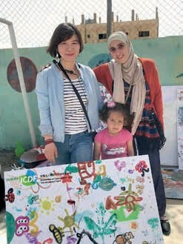

▍國合會派駐在約旦的華語教師黃玉慧，設計葉子拓畫文化活動，教導約旦當地歐菈小學(Ola school) 的難民學童們，運用野地現採的葉子進行創作，不僅給予溫暖的陪伴與關懷，也協助當地 NGO 進行年度義診與物資發放，藉此深化參與難民援助。
（圖片來源／國合會臉書）

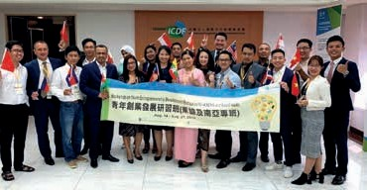

▍青年創業發展研習班，依循我國推行之新南向人才培育計畫兼顧雙方產業發展需求，強化青年創業能力、促進產業人才交流與合作，並分享「青年創業輔導資源」與「成功創業家」等實案。（圖片來源
／ 108 年度「青年創業發展研習班」總結報告）

加強與亞西區域發展機構的夥伴關係

國合會積極結合各方有限資源，並運用多元管道拓展援助工作。為強化我國對該區域國家需求的瞭解，國合會在駐土耳其代表處協助下，於本年度陸續與「伊斯蘭國家統計、經濟社會研究暨培訓中心」及「土耳其援外總署」建立合作關係，藉由雙方交流專業知識與執行經驗，以發揮彼此所長。未來可思考透過人員互訪、學術研究分享經驗，並連結「伊斯蘭開發銀行」等機構資源，共同推動人道援助、技術協助及教育訓練類型等潛在合作計畫。國合會與該區域重要機構展開合作，將有助我國連結並擴大友我社群，運用「夥伴關係」爭取我國在全球治理架構下國際參與的空間，進而在全球重要場域凸顯我國的實質貢獻。

互助互惠，擴大國際合作效益

亞西地區大部分為伊斯蘭國家，在生活、飲食方式及金融作業均有嚴格的宗教規範與特殊性，形成穆斯林市場特有的生活方式及商機。而臺灣近年清真產業逐漸成形，為爭取全球 17 億穆斯林人口商機，未來可透過合作發展計畫，以互惠互助方式，結合我國產業部門的優勢技術， 創造公私部門合作機會以擴展外溢效應， 突破我國海外援助計畫的區域界線，協助我國廠商發掘海外商機，與理念相近國家共創經濟成長。■

T H E M O FA
徵文啟事
Q U A R T E R L Y

投稿信箱：
歡迎各界踴躍投稿 ■

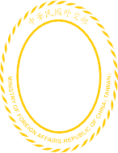
mq@mofa.gov.tw

外交工作的範圍廣泛、性質多元、場域多樣，
本部及駐外館處同仁、技術團人員、替代役男及國際志工等， 在不同的工作崗位上為臺灣的外交打拼，
必然有各式各樣的工作經驗與生活體驗值得記述分享。
《外交部通訊》開放各類外交事務文章刊登， 期盼增進本部人員的聯絡與交流，
並讓社會各界認識外交工作的多樣性。
歡迎本部長官、同仁及眷屬踴躍投稿，以饗讀者。

從衛福部陳時中部長的
「勿恃敵之不來，恃吾有以待之」淺談《孫子兵法》與《易經》

文．圖 戴輝源 ╲ 駐新加坡代表處公使

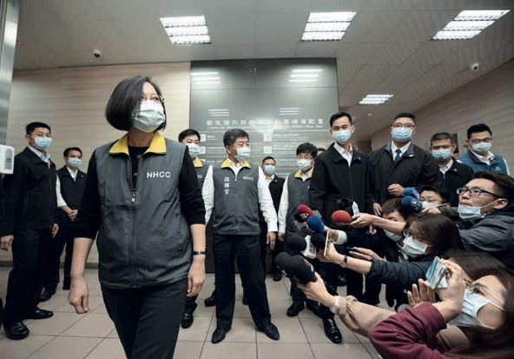
▍Taiwan can help and Taiwan is helping.（圖片來源／總統府全球資訊網）

面對臺灣首起養護中心護理師在3月21日確診後，衛福部陳部長表示，臺灣防疫是病毒來襲時事先做好準備，而不是當作病毒不會來。

陳部長說出《孫子兵法》的金句「勿
恃敵之不來，恃吾有以待之」，表示防疫不可以心存僥倖，認為敵人不會來，國家安全應建立在隨時備戰的基礎上，不可以認為敵人不會進攻而心存僥倖，而應該做好防備，讓敵人無隙可乘。陳部長強調的是防疫的態度。

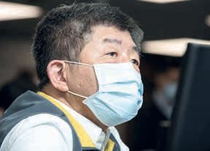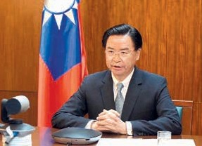

▍陳部長的「勿恃敵之不來，恃吾有以待之」強調防疫心態的重要。（圖片來源／總統府全球資訊網）
▍吳部長接受美國福斯商業新聞網訪問，分享我國防疫經驗。
（圖片來源／外交部全球資訊網）
Of ficial Column

吳釗燮部長接受美國媒體專訪分享臺灣防疫成果
外 交 情

外交部吳釗燮部長在3 月24 日接受美國福斯商業新聞網（ Fox Business News）「與瑪莉亞早晨有約（Morning with Maria ）」節目主持人Maria Bartiromo視訊訪問時，分享臺灣因應武漢肺炎（COVID-19）防疫成果。吳部長指出，「臺灣自SARS疫情中記取教訓， 政府已建立完整的防疫機制；此次疫情整合政府各部會的力量，以政府總動員的作法因應疫情。醫療體系準備全面、超前部署，且面對疫情造成的衝擊，政府財政部門均提出協助產業紓困方案，指揮中心官員也每天舉行記者會向國人更新防疫進度。」Maria對臺灣的防疫成果讚譽有加。吳部長接受訪問後，也獲得國際熱烈的迴響。

《孫子兵法》：「勿恃敵之不來，
恃吾有以待之；勿恃敵之不攻，恃吾有所不可攻也」，強調備戰也是國防的最高法則。在《孫子兵法》最上等的作戰是動用謀略，其次是運用外交手段，再其次是運用軍隊，最下等是強兵攻城（上兵伐謀； 其次伐交；其次伐兵；其次伐城）。的確，善用謀略及外交手段，備戰但不求戰，凡事必須預先規劃，未雨綢繆，有萬全的準備，所謂的臨危不亂。

臺灣在此次防疫武漢肺炎的成效有目共睹。當歐美國家距離中國遙遠尚苦於疫情嚴重之際，臺灣與中國鄰近，但仍防疫成效良好，受到國際間高度的肯定。

Taiwan can help and Taiwan is helping

蔡總統於本年4 月1 日宣布，臺灣基於人道考量將捐贈1,000萬片口罩給全球疫情嚴重國家的醫護人員。捐贈計畫將包

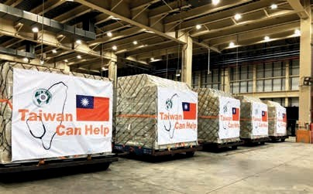

▍臺灣善盡國際防疫責任，積極展開人道援助行動。（圖片來源／外交部全球資訊網）

含200萬片醫療口罩捐予美國，歐洲700 萬片（歐盟560萬），100萬片則贈與臺灣的邦交國。此消息公布後，不僅獲得來自美國、歐盟及邦交國的感謝，也受到國際的矚目與肯定。疫情無國界，臺灣在全體國人的努力下，國內疫情得到最好的控制後，又行有餘力協助全球疫情控制， 提供口罩、藥物及技術三項國際支援， 充分展現「Taiwan can help and Taiwan is helping」。

新加坡八卦形硬幣的民間傳聞

另外，順帶一提，據新加坡民間的傳說，新加坡建國之父李光耀先生曾祕密走訪「光明山普覺禪寺」會見主持宏船法師
（已圓寂），以圖解救新加坡的經濟。

宏船法師表示，因地鐵工程破壞了新加坡地脈才造成經濟的動盪，解救的最好辦法就是在錢幣中鑲嵌八卦，讓每位新加

坡人攜帶一個小八卦祈福。因此，才有今天仿八卦形的金色硬幣出現，免去新加坡地脈被破之禍。

傳說新加坡今天很多風水上的布局設計都是出自法師的智慧。不信的人士則表示，李光耀先生不是等閒之輩，他處事非常理性精明，甚至是個敏感的人，並不信任何宗教，何況還有求於玄學術數，輕易相信一位法師和一個八卦圖。

李光耀先生在《李光耀：新加坡賴以生存的硬道理》一書中闡述，關於他迷信風水之說是「一派胡言」，並強調自己是務實派，「不相信星座，不相信風水， 也不迷信號碼（的吉凶）」。新加坡一元硬幣與八卦在民間的傳聞，也許是後人穿鑿附會，或許因為新加坡是多元種族的國家，其中華裔約佔75％，馬來裔13％， 印度裔9％，其他為歐亞裔，而在華人居多的社會裡，《易經》八卦深入民間，才

會以訛傳訛。

《易經》談大自然法則

陳部長引用《孫子兵法》的名句讓筆者想起外交工作，外交是一門藝術，與他國交往，如何運用《孫子兵法》的謀略及外交手段，達到穩固與邦交國的邦誼及促進與無邦交國的實質關係至為重要。

臺灣的國際環境艱難，面對中國在國際間的打壓，平時須備戰但不求戰，結合理念相同的國家，以更進一步強化臺灣在國際間的生存空間。

《易經》第七卦「地水師」：「師貞，丈人吉，无咎。」師卦是因為兩國爭訟，因此聚眾出師以解決爭端，也是戰爭、聚眾討伐的意思；但出兵是在外交手段失效後萬不得已的作法，乃下下策。

《易經》乃群經之首，有乾、兌、離、震、巽、坎、艮、坤八個宮，每宮
有八個卦，因此，《易經》共有六十四個卦，也是講大自然的六十四大法則。
《易經．繫辭下》：「古者包羲氏之王天下也，仰則觀象於天，俯則觀法於地
外 交 情
⋯⋯。」伏羲氏因為觀察天地萬物的現象，而發明了八卦。現今一般人所謂的伏羲八卦或文王八卦，或者先天八卦與後天八卦，指的是八卦的排列不同而已，並不是兩種八卦長得不一樣。
Of ficial Column

達爾文《進化論》「物競天擇，適者生存」可說是第五卦「水天需」（強調凡事自然前進，以退為首，靜待時機才是上策）、第六卦「天水訟」（防患於未然，讓爭訟不起，放下堅持，退一步海闊天空）兩卦。《進化論》所舉例證雖多， 但所含自然法則少，歐美國家將之視為寶典，政治、經濟往往以此為基礎。200年來，人類耗盡地球資源，破壞生態，國與國、種族與種族、宗教與宗教，皆在競爭對抗中，抵銷了向前的力量。現今全球， 雖不乏有識之士大聲疾呼保護生態、全球一家，但似缺乏一套完整的理念與學問，

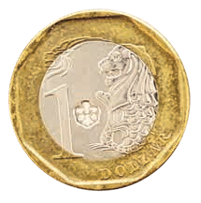
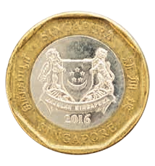
▍新加坡八卦形硬幣的正反面。

南 南
乾 離
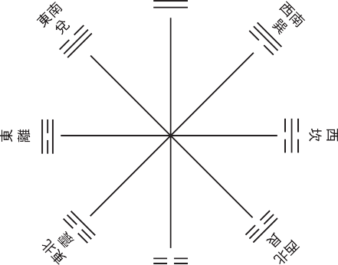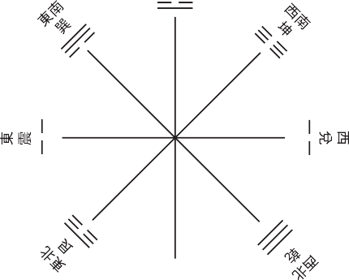
坤
坎北
北

▍伏羲八卦方位圖（先天八卦）。 ▍文王八卦方位圖（後天八卦）。

既能對應自然，又能轉化人心的思維。

一言以蔽之，今日世界的危機，就是人類過度強調「以人為本」，而非「以自然為本」，人向自然探索知識後，卻以人的自私自利去破壞自然與環境。此次武漢肺炎全球大流行，比起2003年的SARS更為嚴重，難怪比爾蓋茲在2017年德國慕尼黑安全會議上呼籲，流行病毒、核武及全球暖化，在未來將共列毀滅世界的三大威脅。此外，商業化的社會處處以「私利」為導向，更加速迷失「天理公義」的方向，人類不可不深思。

「易」即「變」，易經強調順天而走，隨勢更迭，對應當代環境運動思維，畢其言即「不與天爭」。簡言之，儒家的大同思想更是當今世界各國齊心追求「全球一家」的共同目標。老祖宗的智慧，不僅跟得上時代，這些傳統典籍所提點的宇宙觀、世界觀及人生觀（人類將整個的歷史總結合在
一起叫做歷史觀，以宇宙觀來校對我們的歷史觀，用歷史觀來校對人生觀），這三大觀就是《易經》第二十卦所謂的「風地觀」， 觀摩學習，自我反省，無論時代如何更易， 都能使人受用匪淺。

臺灣「得道者多助」

筆者要為所有致力臺灣防疫的工作者表示最崇高的敬意。世界是地球村，全球應該不分彼此共同抗疫，也希望疫情趕快過去，全球恢復正常運作。

面對中國的打壓，以「勿恃敵之不來，恃吾有以待之」的心態面對，並以
《孫子兵法》的謀略及外交手段，及運用
《易經》的大自然法則面對一切挑戰，廣結善緣，相信臺灣「得道者多助」，一定可以屹立於全世界。臺灣加油！筆者願以此文，與所有外交前輩及同仁共勉。■

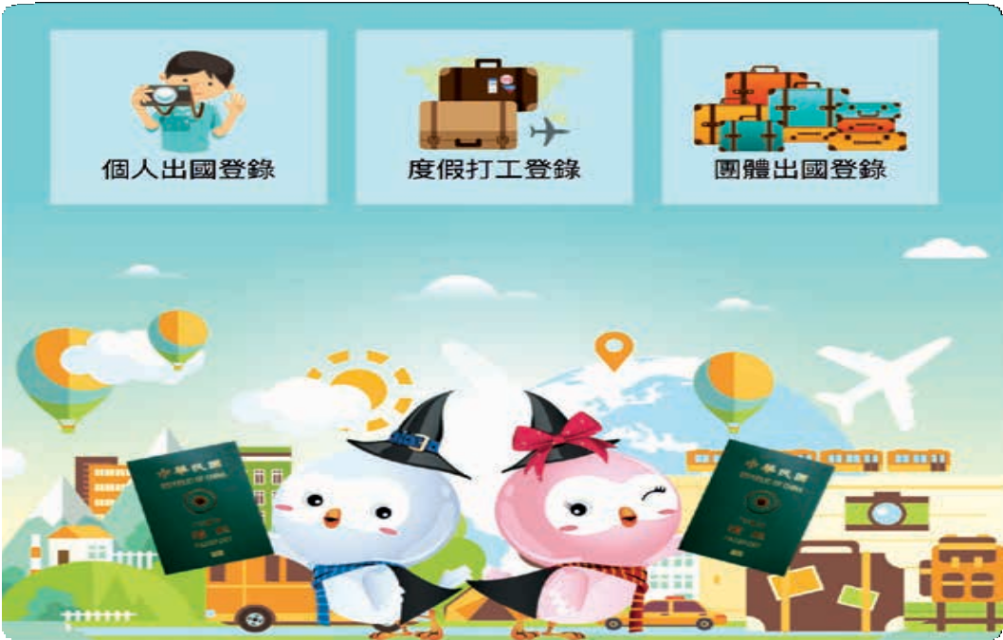

旅外安全 出國登錄

外交部領事事務局LINE官方帳號認證登錄

加入外交部領事事務局官方LINE帳號，出國當地若發生天災及動亂等緊急事件，透過LINE方式通知，讓您可以即時接收最新旅遊警示訊息及其他旅外安全提醒。

LINE 加入好友

僅供手機版連結使用出國登錄更方便

我們與病毒的距離—
從防疫「社交距離」探索泰國
「合掌禮」文化

文．圖 楊俊業 ╲ 國際傳播司科長

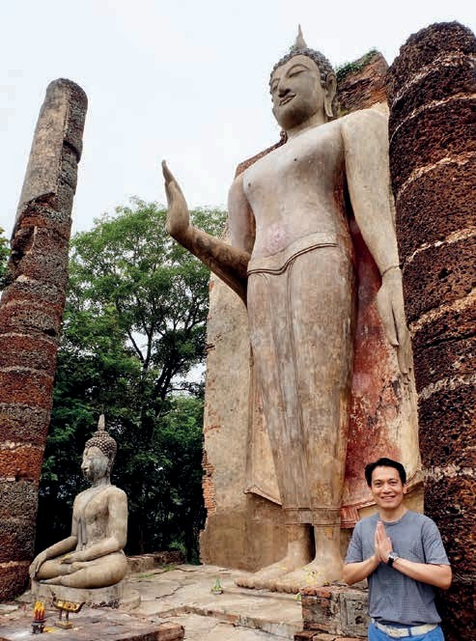
▍泰國禮佛所行的一般合掌禮。

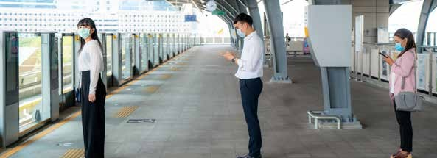

▍防疫期間保持社交距離。（圖片來源／123RF）
Of ficial Column

外 交 情
武漢肺炎（COVID-19）自2019年12 月中國武漢出現數宗非典型（atypical） 肺炎病例後，我國於12月31日即以電郵方式通報「世界衛生組織」（WHO）「國際衛生條例」（IHR）聯繫窗口，要求其提供進一步資訊，並於同日，依據有人傳人可能性的處理程序，啟動邊境檢疫強化措施。政府也立刻啟動應變機制進行防疫
「超前部署」，透過各種媒體平臺，進行分眾宣導，強化民眾衛生教育，強調「勤洗手」、「戴口罩」及保持「社交距離」等方式來防止疫情擴散。

WHO於3月11日宣布武漢肺炎為「全球大流行」（Pandemic）疾病前，世界各國早已設法減緩新冠病毒的快速蔓延， 並訂定不同場合的安全「社交距離」，於是西方社會的見面行禮方式，有的從「握手」改為「碰肘」，也有的直接借用泰式

「合掌」，而我國政府則宣導以「拱手不握手」的方式表達禮數，這些因防疫考量而不得不權變的做法，對於泰國人民而言，絲毫不會感到困擾及違和感，因為泰國自有一套極具民族特色的「合掌禮」文化，這種行禮方式不只是寒暄式的招呼動作，更是代表每人在社會階級中，應符合社會規範而必須形之於外的行為舉止與謙卑態度。

泰國合掌禮是將嚴格的階級概念轉變成曲線相連的微妙姿態，藉由合掌高低及躬身角度來適切表達自身在社會階層的相對地位與義務權力。外籍人士或外國媒體應當真切瞭解，這種看似簡單隨性的合掌動作及俯身趴地的跪拜姿勢，絕非泰人隨意擺放的見面打招呼方式，或可被惡意嘲諷模仿的滑稽姿勢，其所反映的正是泰人對於尊長與信仰的禮敬意涵。

合掌禮的起源及象徵意涵

合掌禮也稱合十禮，即合併左右雙掌以表達恭敬禮拜之意，該手勢原為印度古代的一種禮法，日後為各國佛教徒沿用， 並廣泛流行於泰國、緬甸、寮國、柬埔寨及尼泊爾等佛教國家，成為日常見面的一般禮節。泰國是一個虔誠信仰上座部佛教及君權神格化的國家，其合掌方式加上自成一體的趴跪姿勢，自古發展出一種疊腿側坐（左、右側均可）俯趴、兩臂彎曲靠攏、雙肘至前臂接地前伸、額頭觸放合掌之上的趴叩姿態，完全不同於華人認知的雙膝跪地、兩臂（掌）分開直伸、前額觸地的「五體投地」之姿，泰式合掌趴叩流露出對於國王及貴族的虔敬景仰態度。
佛教創立之初，其實不存在佛陀的偶像造型，而是藉用蓮花、菩提樹、法輪、佛塔及足印等象徵聖物來表達對佛祖的追隨。蓮花象徵出淤泥而不染的聖潔之心，即是佛教所謂「自性」之意，而合掌手勢並非緊閉雙手掌心不留空隙，須以掌背微躬及掌心略彎形成一朵蓮苞形態，即為「華嚴經」所述「合掌以為華」的含苞待放的蓮花之姿。合掌其實也是法印的一種，「大蓮花手印」即是將合掌中間的三指分離張開，形成一朵綻放蓮花結印於胸前，並持誦阿彌陀佛對觀世音菩薩的讚嘆語「六字真言」：嗡嘛呢叭咪吽，以降魔、治病、免劫、去障、登佛位（即明心見性）及各種成就。

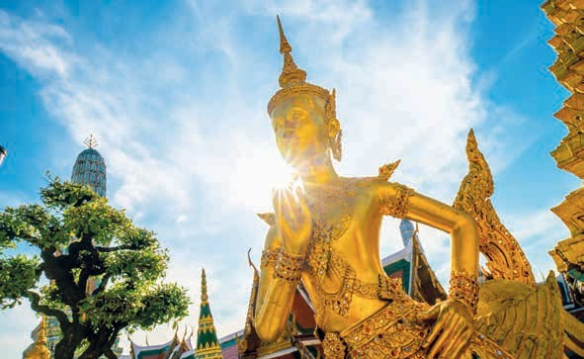

▍泰國曼谷的佛教聖地玉佛寺。（圖片來源／123RF）

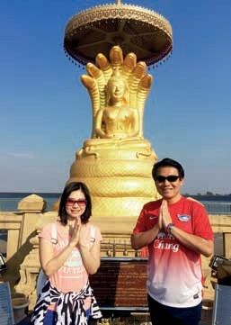

▍泰國民眾見面招呼所行的合掌禮。

合掌禮的分類及施行對象

泰國合掌禮是依據受禮者尊貴程度來決定施禮者的合掌位置，並視狀況搭配趴叩、跪拜或站立（含下蹲）等行禮姿勢。原則上，當受禮者身分愈尊貴、地位愈尊崇或權力愈大時，行禮者的合掌位置就須擺放愈高位，並搭配愈低位的姿勢行禮。禮敬程度的高低標準是依據合掌拇指觸及
（等高）的位置而判斷，分為眉心（高位合十禮）、鼻尖（中位合十禮）、下巴
（低位合十禮）及胸前（一般合十禮）等四類，並相應搭配低頭含頜的躬身角度完成禮拜動作。

行禮對象與場合則依不同身分與情境
決定合掌的高低位置：

- 高位合十禮：向僧侶、皇室及不便行跪拜禮的情況下使用。
外 交 情
- 中位合十禮：向父母或長輩，下級向上級及學生向老師行禮時使用，男女行禮者除要躬首合掌外，女士仍需右腳前跨一小步，略呈蹲踞狀。
Of ficial Column
- 低位合十禮：同輩、同級或長輩向晚輩回禮時使用。
- 一般合十禮：聆聽高僧開示或接受長輩祝福的情況下使用。

另有二種泰式合掌叩跪大禮（趴叩及跪拜）用於謁見國王（或王室成員）、拜佛（或高僧）及特殊場合時使用，行禮動作分述如下：

- 趴叩合掌禮：動作由曲腿側坐開始，即將兩腿分別在軀幹下方向右彎曲，上身軀幹稍微偏向左側挺立，同時雙手合掌置於胸前，續前伸左手使手肘、前臂至手刀接地直伸擺放，繼而俯身左傾將右掌合於左掌，再讓額頭觸及合掌拇指上完成動作，反（右）側亦然。

- 跪拜合掌禮：可細分兩式為仰首合掌頂禮膜拜及俯身趴地跪拜。

- 仰首合掌頂禮膜拜：動作由雙膝正跪開始，即將兩膝跪併在軀幹正下方， 臀部緊貼腳跟（男士腳底與地面垂直、女士腳背則貼地擺放），同時雙

手合掌置於胸前，續將合掌高舉使拇指觸及眉心（高位合十禮），繼而仰首連帶合掌頂禮，接著俯身向前分開雙臂讓額頭及兩手掌心觸地完成膜拜動作。
- 俯身趴地跪拜：除省卻仰首合掌頂禮膜拜的動作外，其餘程序與前述相同。

合掌禮的次序及階級觀念

泰國人見面一般不行握手禮，而是採行合掌禮及互道「薩瓦迪/ สวัสดี」的方式進行，而สวัสดี 的字根สวัสติ 衍生自
「卍」字，這個符碼在印度教、佛教、耆那教等信仰中，被視為吉祥好運及神聖莊嚴的標誌，其結構具有完美平衡的四臂與圓滿輪轉的律動，象徵萬物井然有序。泰人行合掌禮有一套嚴格的先後次序及階

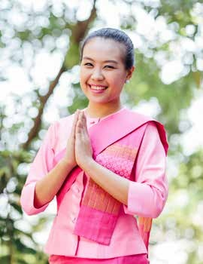
級觀念，是依據行、受禮者相對的社會地位以決定禮拜先後及合掌高低。晚輩（或權力、地位低者）須先拜以示尊敬，長輩
（或權力、階級高者）後拜以表接納，但僧侶不需向一般人禮拜或回禮，甚至泰王面見僧侶時，也須是國王向高僧合掌跪拜，實則因為「僧伽」位在世俗尊卑序列的最頂端，理應接受眾人虔敬禮拜。

泰國向以「微笑之國（ The Land of Smile）」的印象聞名全球，但其實泰國人的「微笑」並不是「隨便」，「輕鬆」也不表示「放縱」。泰人親切的笑容及樂觀的態度常會使外人誤以為缺乏規矩， 但事實上，泰人繁複的禮儀不容忽視與違背，否則漠視規矩有時會讓表面溫和但內心熱血的泰人失控，而引發衝突。

合掌禮的教育及全民演練

泰國政府為形塑及強化「泰式禮儀」規範，自20世紀初迄今，共推動三波禮儀教育，以1903年由王族第四代「擺．馬拉

▍泰國合掌禮（wai）。（圖片來源／123RF）

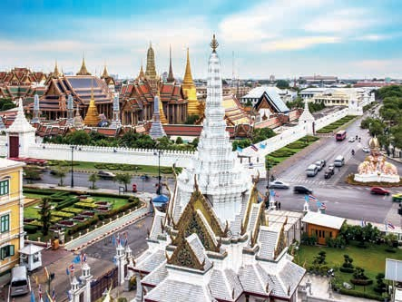
▍泰國曼谷大皇宮建築群。
Of ficial Column
（圖片來源／123RF）

庫」編撰第一本專教禮儀的手冊《君子德行》為始，第二波是在鑾披汶．頌堪總理執政的1930年代至1950年代，發起「禮儀控制」以確立政府教導人民應有規矩的模式，第三波則在九世王蒲美蓬駕崩國喪期間，透過電視新聞與報章媒體，教育民眾應著黑色服裝進入大皇宮及如何施行合掌趴跪禮等儀節，使民眾能以正確的禮儀悼念追思先王。
外 交 情

根據泰國《世界日報》報導，泰國政府自2016年10月28日開放瞻仰祭拜九世王靈柩以來，336天已有近六分之一人口、約1,262萬8,642名民眾赴曼谷大皇宮謁靈。在歷時一年的國喪期間，泰國媒體對於守喪禮儀規矩及合掌禮拜方式均詳盡深入報導和宣傳，除了全泰人民自發自律遵守外， 其他各式娛樂場所、廣告文宣及電視節目
等也嚴守分際，絲毫不敢違背社會規範。

泰人從小即被教育「走路要輕、說話要柔」的溫和與含蓄特質，說話時要婉轉、要謹言慎行，避免讓人難堪或無臺階可下，而且對長輩（含權力、地位高者） 要有禮貌、要表示尊敬，以免被視為無禮粗鄙、缺乏教養，因此泰人的行為舉止都經過深思熟慮，尤其對於日常的合掌禮拜方式。若外國人或長輩在不知情的狀況下，違反既定禮儀規範，對晚輩雖無刻意羞辱或詛咒之意，但無疑會使其陷入尷尬窘境。總而言之，泰國「合掌禮」內蘊的文化意涵完全有別於防疫「社交距離」所強調的「愛多深、離多遠」的「距離」觀念，而是以「社會階級」中「地位愈尊、合掌愈高」的「高度」概念來表達相對尊卑的行禮方式與禮儀體系。■

土耳其的早餐文化

文．圖 高子晴 ╲ 國合會派駐土耳其華語教師

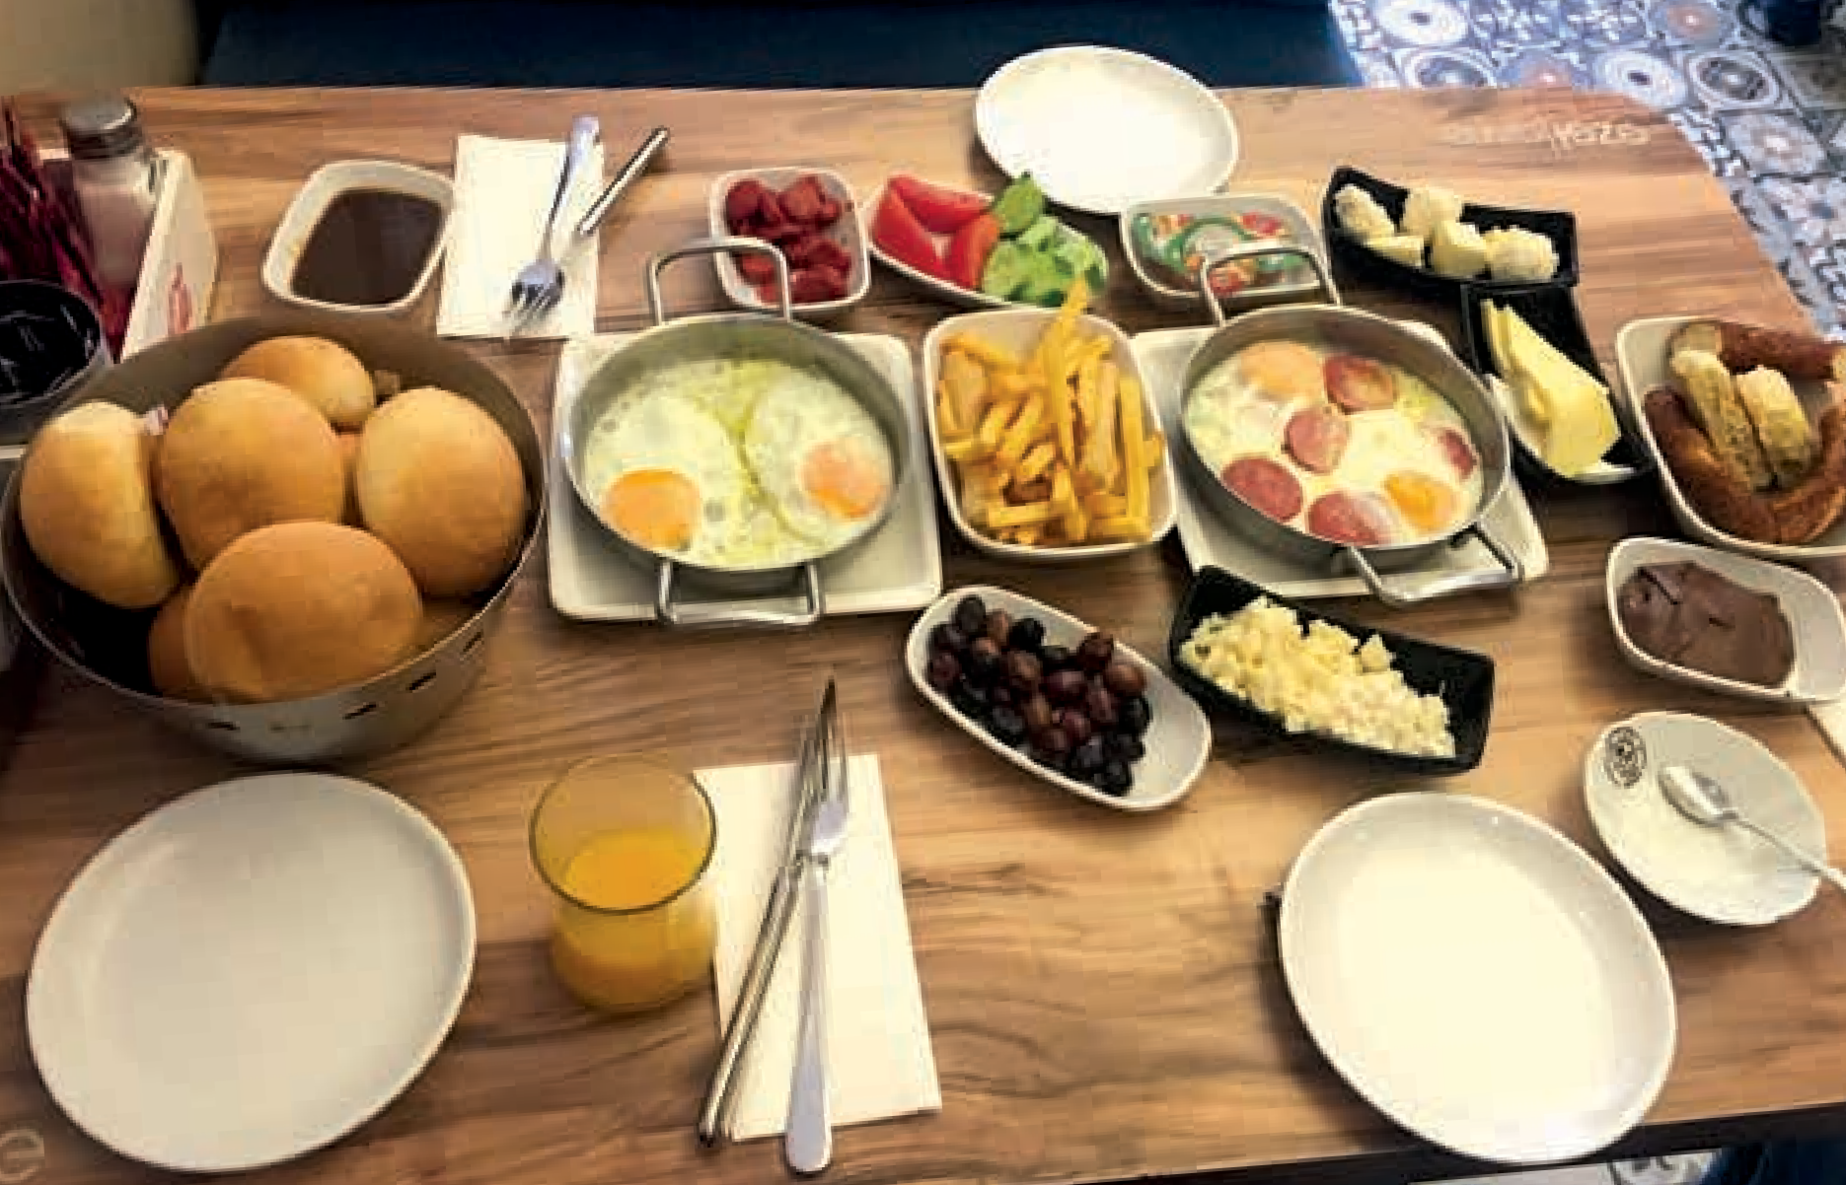

▍營養豐富的土耳其早餐。

土耳其語的早餐「kahvaltı」源自於鄂圖曼語，為「kahve」與「altı」兩字詞的結合，避免空腹攝取咖啡因會對胃造成傷害，「kahvaltı」一詞意指每日享用咖啡前的早餐，以保護胃部。

鄂圖曼帝國時期的人民一天進食兩餐。第一餐為中午之前，第二餐在午後與夜晚前。按照現代人的說法，這兩餐可視為早午餐與下午茶，當然，這兩餐的內容
不會只是簡單的一份蛋餅配上奶茶，或一盒僅能裹腹的便當而已。土耳其早餐的特色即是講究「豐富、能量」，猶如臺灣人喜愛的營養均衡精力湯，土耳其的早餐則是能帶來一整天充沛活力的精力早餐。

營養豐盛的土耳其正統早餐

作為開啟一天序幕的土耳其早餐有著充足的能量與全面的營養素，能供給人們

一整天勞動或工作所需耗費的體力。正宗土耳其早餐的基本要素就是在餐桌上擺滿各式各樣不同種類的食物，如果沒有擺滿一整桌，就稱不上是源於鄂圖曼帝國時期的正統道地早餐，充其量只能算是普通的一般家庭式早餐。
生 活 錄

那麼，一頓豐盛的土耳其早餐究竟需要包含什麼呢？根據筆者的觀察，蛋白質、碳水化合物、油脂類、果醬與蔬菜是最不可或缺的，當然，被視為全世界飲茶第一的國家，除了食物以外，一杯熱騰騰
的紅茶更是餐桌上的人人必備飲品。

碳水化合物的食材來源通常以麵包為主，若在外用餐，餐廳可能會提供多樣麵包，例如土耳其薄餅（gözleme）、土耳其麵包圈（simit）和令人食指大動的炸薯條等。但饑腸轆轆的食客們可別以為只有這些就開始大快朵頤，因為後頭還有其他許多美食正等著呢！
Life Essay

臺灣的飲食文化通常攝取較少量的生食、蔬菜和油脂，但土耳其人為了維持充

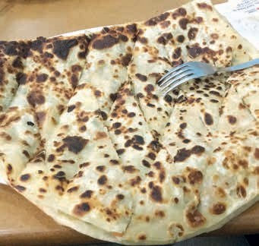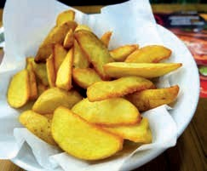
▍可做早、午、晚餐的土耳其薄餅（gözleme）。 ▍炸薯條是土耳其早餐中常見的配菜。

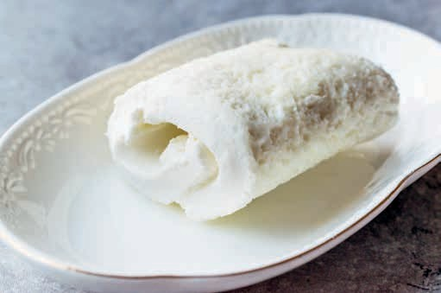

▍土耳其早餐經常會看到的kaymak濃厚奶油。（圖片來源／123RF ）

沛的活力，早餐經常會看到奶油以及濃厚奶油（kaymak）。土耳其語中的Kaymak 就是「滑、溜」的意思，是一種濃縮牛奶精華，佐以大量奶油製作的奶類產品，滿滿的油脂提供土耳其人一整天所需的熱量。但它並非是土耳其的專屬食品，在中亞、小亞細亞，以及巴爾幹半島都深受當地人的喜愛。

因此，Kaymak被視為土式早餐精華中的精華，其蘊含的大量油脂，富含充足的能量來源及飽足感，特別適合在早餐食用。比起固體奶油，它充滿奶香、口感更豐富，有如抹醬般香甜滑潤，搭配蜂蜜更為順口。也由於Kaymak濃密的滑溜口感
及醇厚的奶香，土耳其的許多甜點也都能品嚐到Kaymak的美妙滋味。

土耳其國土中所盛產的橄欖，因其高營養價值，早餐桌上必定都能看見橄欖的蹤跡，除了能均衡飲食更能緩解油膩。另外番茄、小黃瓜也都是土耳其人家餐桌上的必備食材。

土耳其人更以低度加工的飲食文化自豪，只要食材天然，且不使用過多人為加工的程序製作，儘管高糖、高油，仍深受土耳其人的喜愛。以果漿（pekmez）為例，葡萄經過長時間的熬煮，在製作過程中不加水、不加糖，待水分蒸發後所留下

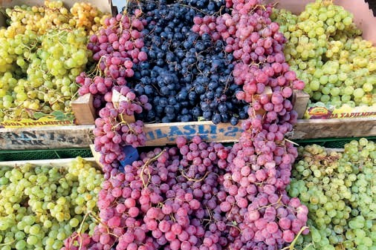
▍土耳其夏季盛產的各式葡萄。
Life Essay

生 活 錄
的濃縮果漿，對於嗜糖的土耳其人來說， 即為一種相對健康且營養的甜品。

土耳其早餐的重頭戲是蛋白質，現煮的蛋料理更是土式早餐的靈魂。食用前才現做，加上碗盤都已被拿去裝盛其他種類豐富的食物，因此蛋料理通常都是連同烹飪的鍋具一同端上餐桌，更凸顯了蛋料理的份量及其王者之風。

土耳其的荷包蛋料理更是自成一絕， 鍋裡的蛋白交融成一片，上方是吹彈可破的半熟蛋黃，再加上紅棕色的土耳其臘腸片，形成鮮明的色彩對比，讓人不禁食慾大開。荷包蛋鍋上桌後，品嚐者用麵包沾取，蛋黃汁液瞬間爆漿美味無比，若日本

人以吸啜麵條的聲音表示對廚師的敬意， 那麼土耳其人就是用麵包將鍋內和盤內的食物汁液沾取得一滴不剩，以表達對食物的熱愛。

除了荷包蛋料理外，鍋蛋料理也可做成製作工序更為複雜的番茄蛋料理Menemen。不同於臺灣人所熟悉的番茄炒蛋，Menemen既不炒番茄也不炒蛋， 而是先將洋蔥煎至透明軟化，再加入番茄碎粒燉煮收汁，最後打入雞蛋。看似簡單，但若要道地美味，食材、火候和時間的掌控都需面面俱到。

土耳其的蔬果物種雖遠不及臺灣多樣化，但其農業自給自足，單一品種的蔬

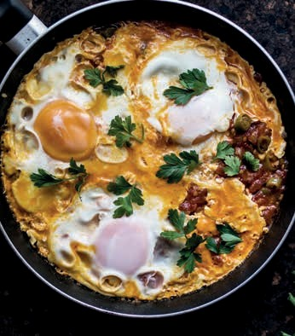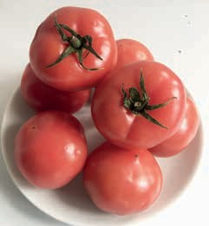
▍土耳其式的番茄蛋料理Menemen。（圖片來源／123RF） ▍土耳其式的番茄蛋料理，多半使用Aya番茄。

菜又能細分成許多次品種，可依據不同料理來選擇搭配的蔬菜。以番茄為例，土耳其有聖女小番茄、牛番茄及其他種類的番茄。聖女小番茄一般用於沙拉或義大利麵，牛番茄則常用於一般料理。

Menemen所使用的番茄多以Aya番茄為主，其淡紅色的果皮彩度較牛番茄低， 並以多子、多汁、稍微偏酸的味道深獲土耳其人喜愛。Menemen美味的關鍵在於滑嫩的微酸口感、多油少汁及熟度剛剛好的蛋。烹調時很重視油量，即便少油，使用的量也約有三至五匙。番茄熬煮至收汁，再放入蛋液，以確保不會有太多水分，與煮熟的雞蛋有著一致的口感。

「美味」向來無客觀的定義，若有機會來到土耳其，不妨多方品嚐Menemen 這道料理，品味各家的獨門秘訣，最好吃的Menemen等著你來發掘。

土式飲食文化 聯繫感情之必要

民以食為天，吃飯是維繫人與人關係的最佳方式之一。對於平日無暇準備早餐的土耳其年輕人來說，假日行程就是睡到自然醒後，與親朋好友到餐廳享用早餐。多樣菜色搭配無限續杯的紅茶與麵包，正是聯繫感情的好時機。

土耳其餐桌上總是擺放各式各樣的食物，土式早餐的吃法更像是我們的圓桌合菜分食方式，大家圍坐在桌邊，一起分享著眼前的美食，不亦樂乎。

在臺灣，大街小巷滿布的早餐店對土耳其人來說，是特別稀奇的景象，並非土耳其人不重視早餐，而是其特有的早餐文化是通常在家中吃完早餐才出門，或到餐廳裡愜意的享用早餐。

因此，外帶早餐或邊走邊吃在土耳其並不常見，土耳其人多為穆斯林教徒，因
其宗教信仰非常重視整潔，他們不會攜帶氣味較濃郁的食物進入密閉的公共空間， 因食物可能會引起他人食慾，或對他人造成困擾。儘管土耳其的大眾運輸工具並未禁止飲食，但除了口香糖與飲用水外，一般人很少在車上飲食。

大部分的土耳其人更抱持著獨樂樂不如眾樂樂的心態，喜愛與他人分享共食， 因此倘若同車的土耳其乘客突然請您吃片口香糖，不用太過於詫異，儘管放寬心一起大快朵頤吧！在享用美食的同時，也享受土耳其人與生俱來的大方與熱情。■
生 活 錄
Life Essay

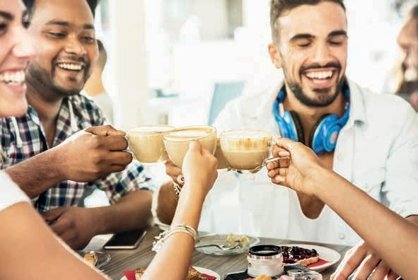
▍土耳其歡樂的共食氣氛。（圖片來源／123RF）

4~6月活動快照

外交部捐贈美國200萬片口罩已陸續啟運， 並將捐贈第二波口罩協助美國疫情嚴峻的州
4
月
9
日 外交部與美國在台協會台北辦事處（AIT/T）於3月18日發布「臺美防疫夥伴關係聯合聲明」，在防疫物資的合作中，臺灣提供美國每週10萬片醫療口罩，其中4月份的40萬片口罩已經運交美國。本次捐贈美國聯邦政府100萬片及有急迫需要的相關州100萬片口罩，也已經陸續分批啟運。我國的愛心人道援助獲得美國行政部門及國會議員等各界大力肯定。外交部將再捐贈100萬片口罩提供美國疫情特別嚴峻的州，支援第一線防疫的醫護人員。

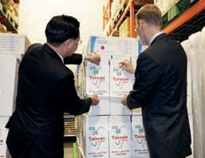
外交部對於美國政府一再公開肯定我國的防疫成果及國際人道援助行動表示竭誠歡迎。在全球抗疫的艱辛時刻，臺灣能盡棉薄之力，支援美國前線醫護及相關人員感到自豪。在武漢肺炎疫情於全球擴散之際，外交部與美方將持續在「臺美防疫夥伴關係聯合聲明」及既有的合作機制上攜手抗疫，同時與全球各理念相近國家就疫情資訊分享、疫苗與藥品研發、醫療設備交流等各項議題並肩努力，共同維護臺美雙方人民及全人類的健康與安全。

外交部長吳釗燮代表我國政府捐贈友邦國產熱像體溫顯示儀， 展現與友邦並肩防疫的具體行動與決心
4

月 外交部長吳釗燮於109年4月15日下午代表中華民國（臺灣）政府將國產的熱像體溫顯示
15
日 儀分別捐贈15個友邦，再次以具體行動證明臺灣與友邦攜手防範武漢肺炎（COVID-19）疫
情的決心。尼加拉瓜駐臺大使暨使節團團長達比亞大使（H.E. William M. Tapia）代表尼國及
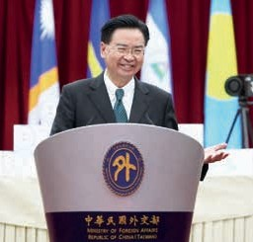
到場觀禮的其他14國駐臺大使及代辦接受上述捐贈，並強調「臺灣能幫忙，而且臺灣正在幫忙！」（Taiwan can help and Taiwan is helping！）

吳部長致詞時表示，臺灣作為國際社會負責任的成員，有許多寶貴的經驗可以與各國分享，但是由於中國不當的政治干預，臺灣長年被排拒於國際醫療衛生體系外。這次武漢肺炎侵襲全球，臺灣雖鄰近疫情嚴重的中國，卻因超前部署、因應得宜，採取有效的防疫政策， 獲得世界許多國家的肯定與讚揚。

吳部長指出，病毒的傳播不分國界及國籍，防治全球大流行疾病更需各國通力合作。為 協助友邦提升防疫能力，外交部持續透過國內大型醫療院所，以視訊會議等方式，與友邦分 享我國防治疫情的實務經驗。此外，我國也在第一時間，透過駐外大使館因地制宜、就地募 集採購防疫物資，即時支援友邦對抗疫情。
活動快照

行政院副院長陳其邁與美國衛生部副部長哈根線上會議對談， 分享臺灣防疫經驗並呼籲「世界衛生組織」納我參與
5
月
8
日 行政院副院長陳其邁於美東時間5月8日上午9時（臺北時間5月8日晚間9時）在美國華府智庫「戰略暨國際研究中心」（CSIS）線上會議中發表專題演講，分享臺灣對抗武漢肺炎
（COVID-19）疫情的成功經驗，並與美國衛生部副部長哈根（Eric Hargan）對談，臺美公衛資深官員罕見在智庫公開隔空互動，吸引近300人即時線上收視。陳副院長於會中強調，「臺灣模式」包括透明（transparency） 、科技（technology）及團隊精神（teamwork）等三大支柱 ，臺灣證明民主國家有能力戰勝新冠病毒，臺灣也有能力協助世界衛生組織（WHO）在全球的防疫工作，應該讓臺灣的2千3百萬人參與WHO。

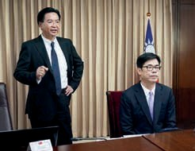
陳副院長還指出，全民共同防疫均為「臺灣模式」的成功關鍵，例如「口罩國家隊」及大甲鎮瀾宮媽祖遶境的取消，最能詮釋臺灣防疫的民主成功故事。陳副院長特別感謝美國衛生部長阿札爾（Alex Azar）對臺灣的肯定，並與我衛生福利部部長陳時中進行交流。我們將繼續就參與世衛組織議題與美方合作，並強調臺灣有能力協助WHO的各項工作， 不應被排拒在外。

外交部長吳釗燮接受美國福斯新聞
5
「瑪莎麥卡勒姆的故事」節目視訊訪問
月
12
日 外交部長吳釗燮於5月12日接受美國「福斯新聞」（Fox News）每晚7時黃金時段熱門帶狀節目「瑪莎麥卡勒姆的故事」（The Story with Martha MacCallum）主持人Martha MacCallum視訊訪問，討論武漢肺炎（COVID-19）疫情期間的兩岸關係及我國參與世界衛生組織（WHO）等議題。

主持人Martha MacCallum首先詢及吳部長對香港「南華早報」報導中國因應內部武統臺灣聲量上升，正試圖為「民族主義的狂熱」降溫的看法。吳部長表示，中國一直試圖以其

所謂「和平方式」統一臺灣，必要時並打算使用武力，因此，臺灣長期以來不斷為中國可能對臺採取軍事行動做準備。在武漢肺炎疫情期間侵臺並不是對抗疫情的方法，然而中國為了
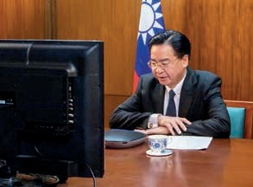
處理國內對習近平政府漸增的壓力，可能以臺灣作為代罪羔羊。臺灣是民主國家，不容許任何國家入侵，美國政府展現道德勇氣持續為臺灣發聲，同時提供臺灣防衛武器，我方對此表示感謝。主持人另讚譽臺灣防疫有成，吳部長表示，感謝美國政府力挺臺灣參與WHO相關活動及機制，臺灣長久以來被排除在WHO之外極不合理。以此次疫情為例，臺灣若能及早從WHO獲取相關資訊，則將更有力量協助其他國家。

友邦元首及各國政要錄製影片
5
祝賀中華民國（臺灣）第15任總統蔡英文暨副總統賴清德就職
月
20
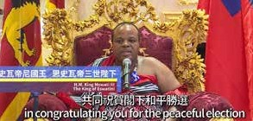
日 受到武漢肺炎（COVID-19）疫情影響，許多我國友邦元首、理念相近國家政要等國際友 人無法訪問臺灣親自出席我國第15任總統暨副總統就職大典。因此我駐外館處運用創意與巧 思，安排國際友人在各國具有象徵性地點拍攝影片，祝賀蔡英文總統及賴清德副總統就職。

世界各地的國際友人希望將來自全球的由衷祝福，以最溫暖誠摯的方式呈現給臺灣。為了拍攝致賀影片，各國政要踴躍參與，總計有41國共計92人錄製影片。外交部已經將完整版的祝賀影片，透過社群媒體等平台跟國人以及全世界分享。

臺美日共同舉辦「全球合作暨訓練架構」成立5週年記者會
6

月 外交部長吳釗燮、美國在台協會台北辦事處（AIT/T）處長酈英傑（Brent Christensen）
1
日 及日本台灣交流協會台北事務所代表泉裕泰（Hiroyasu Izumi）6月1日上午在外交部舉行聯合
記者會，共同慶祝GCTF成立滿5週年，並於會後發布《「全球合作暨訓練架構」（GCTF）5 週年聯合聲明》，展現臺美日持續強化三邊合作夥伴關係的決心。

吳部長在記者會上表示，5年前的今天，臺美簽署瞭解備忘錄（MOU）正式成立GCTF， 希望透過此平台發揮臺灣強項及專業，協助區域國家能力建構、加強多邊合作，並進一步拓展臺灣的國際空間。吳部長強調，欣見日本108年以「正式夥伴」（full partner）身分加入，

瑞典及澳洲也陸續參與合辦，希望未來能有更多國家加入充滿活力的GCTF合作平台。
活動快照

為了使GCTF更制度化運作，吳部長在記者會上宣布，在外交部北美司成立「全球合作暨訓練架構小組」作為GCTF秘書處，由專責人員協調辦理GCTF活動，並建立校友網絡。吳部長也公布GCTF專屬標誌。

酈英傑處長及泉裕泰代表也稱讚GCTF是一個提供各國政府官員及專家，針對共同關切的議題交換意見的務實平台，各方可學習臺灣在相關領域的專業知識。酈處長再次稱讚臺灣為可信賴夥伴、民主制度典範及世界良善力量，並以「真朋友，真進展」形容臺美關係，
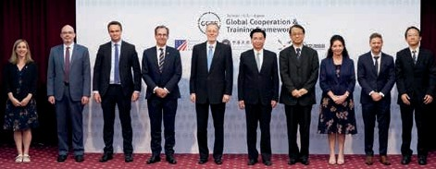
強調雙方均以此態度與印太區域及全球各國互動。泉代表也表示，日本將持續積極參與GCTF 活動，並強調日本不會離開臺灣，也離不開臺灣，日臺一定要同行。

外交部長吳釗燮參與德國馬歇爾基金會舉辦的布魯塞爾論壇線上會議
6

月
9 外交部長吳釗燮於臺北時間6月9日晚間9時以視訊方式參與華府智庫「德國馬歇爾基金
日 會」（GMF）舉辦的「布魯塞爾論壇」（Brussels Forum）線上研討會，主題為「後疫情秩序：探討對中國策略」（The Post Pandemic Order: Navigating Approaches to China）。吳部長於會中分享臺灣對抗中國威脅的經驗、在全球關鍵物資產業鏈重組可扮演的角色及協助國際社會因應全球性挑戰的努力。

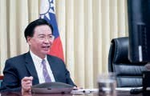
吳部長與談時強調，當前民主制度與專制政權間不僅是不同模式的競爭，更關乎價值觀與生活方式的選擇。中國近年來在區域頻頻生事，從與印度的邊境危機、南海島礁軍事化到近期全國人大強行通過香港「國安法」，在在使區域各國備感威脅。臺灣長年面對中國在軍事及外交上的壓迫，疫情期間尤甚。身處對抗中國的前線，臺灣將持續堅守民主，帶給各國希望。多位與談人都談到武漢肺炎疫情凸顯過度依賴由中國主導的關
鍵物資產業鏈可能產生的風險，吳部長也指出，臺灣可在全球關鍵物資產業鏈的重整中扮演重要角色，提供各國關鍵原物料及生產技術。此次疫情，不僅讓世界看到臺灣防疫能力與製造實力，更因此有許多國家情義相挺，支持我參與「世界衛生大會」（WHA）。

臺灣、美國、日本、澳洲在全球合作暨訓練架構下共同舉辦「新型冠狀病毒疫情：防範第二波疫情」線上工作坊
6
月
24
日 外交部、衛生福利部疾病管制署、美國在台協會台北辦事處（AIT/T）、日本台灣交流協會台北事務所及澳洲辦事處於109年6月24日在「全球合作暨訓練架構」（GCTF）下，共同舉辦「新型冠狀病毒疫情：防範第二波疫情」線上工作坊。外交部長吳釗燮、衛生福利部長陳時中、美國在台協會台北辦事處處長酈英傑（Brent Christensen）、日本台灣交流協會代表泉裕泰（Hiroyasu Izumi）及澳洲辦事處副代表莫蘇善（Susan Moore）都出席並致詞。

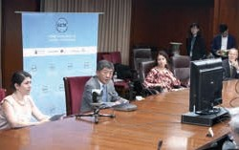
吳部長表示，在各國逐步放寬管制並重振經濟之際，各方均關切如何避免引發新一波疫情，此問題必須全球共商對策。這次活動除臺灣、美國、日本及澳洲與會代表外，計有來自印太地區16國、超過70位公衛領域的官員及學者專家線上參與，共同深入討論如何在有限度開放下嚴密防範全球第二波疫情擴散。

外交部舉行「臺以2020-2023年教育、青年、體育合作執行協議」簽署儀式，深化我國與以色列青年交流及雙邊教育合作
6
月
29
日 「臺以2020-2023年教育、青年、體育合作執行協議」簽署儀式於109年6月29日在外交部舉行，由外交部常務次長曹立傑代表主持，駐台北以色列經濟文化辦事處代表柯思畢（Omer Caspi）及我國駐以色列代表張國葆以視訊連線方式分別代表兩國政府進行異地簽署。除我國教育部派員出席觀禮外，以色列政府主管官員也參加遠距視訊連線，肯定雙方合作成果。

曹次長於儀式中指出，臺以政府均致力提升兩國在各領域的互動往來，雙方於103年簽署「教育、青年、體育合作協定」後，在相關領域的互動更加熱絡，因此雙方決定在協定架構下進一步簽署執行協議，以落實協定的合作精神。曹次長並感謝以色列政府及我國教育部等所有合作夥伴的共同努力，使兩國教育合作更向前邁進一步。

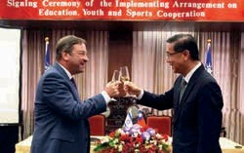
臺灣與以色列近來不論經貿、觀光或青年等領域的交流合作蓬勃發展，尤其兩國青年互訪人數日益增加，並透過參與雙方每年舉辦的青年相關活動，以及高中生組團互訪等計畫，增進彼此認識及提升友誼。外交部相信藉由互惠的獎學金計畫將持續深化雙方合作面向，促進臺以關係發展及青年交流互動。

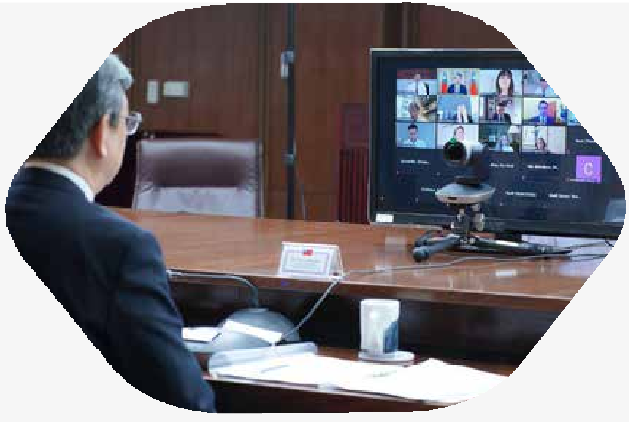
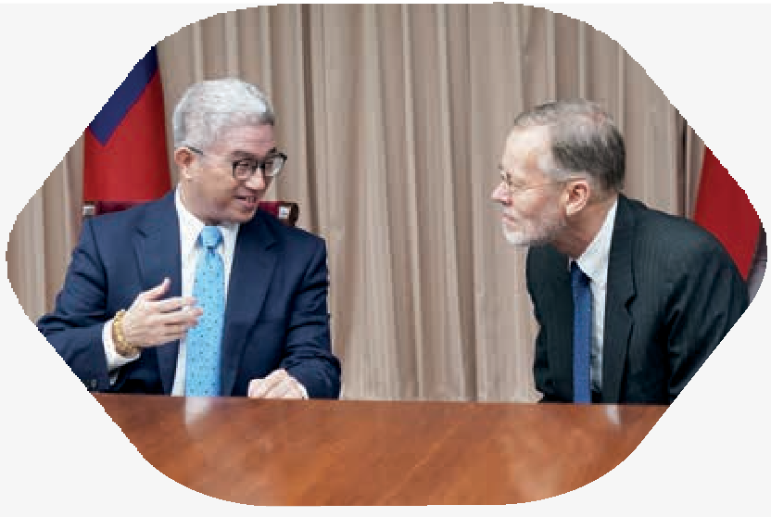
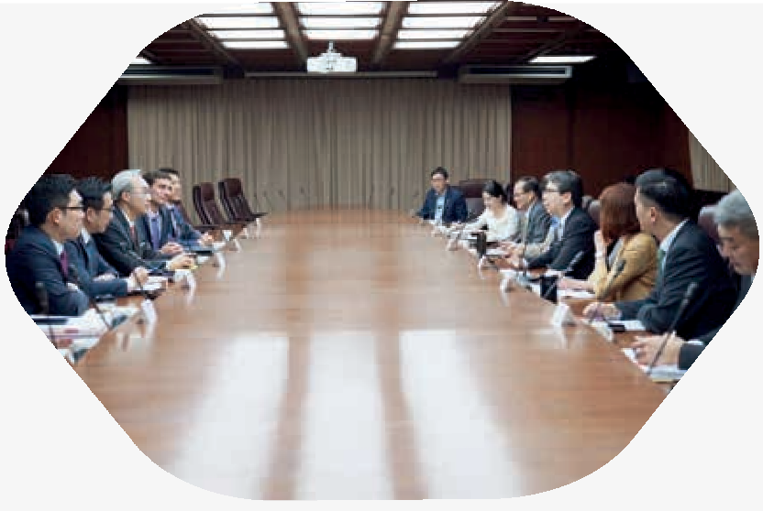
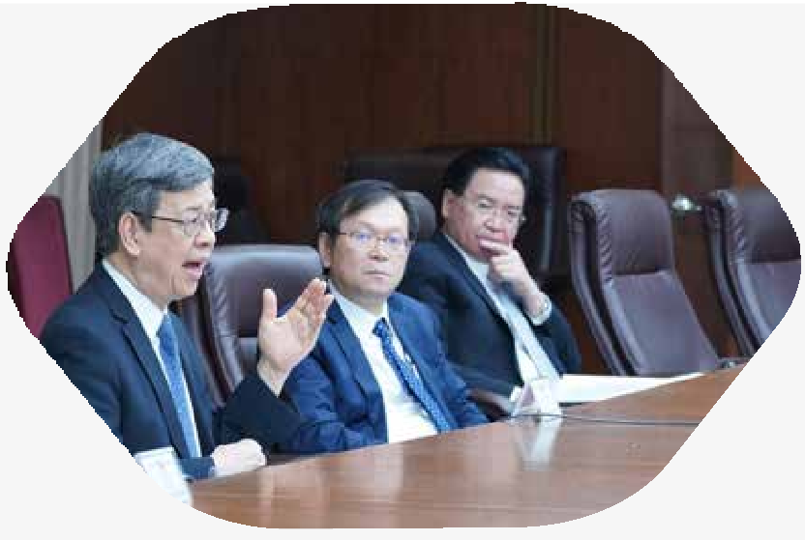
59

活動花絮 影 像 傳 真

前副總統陳建仁6月3日應邀以視訊出席英國國會下議院衛生委員會聽證會，說明我國針對武漢肺炎的防疫成果，並分享臺灣在追蹤疫情
（track and trace）的經驗。
活動花絮

外交部長吳釗燮及衛福部疾管署副署長莊人祥在我方視訊現場陪同旁聽。

國安會副秘書長蔡明彥5月19日與美國國務院北韓事務副特別代表黃之瀚（Alex Wong）通話，討論臺美如何加強在北韓議題上之合作。

外交部政務次長徐斯儉及美國在台協會台北辦事處處長酈英傑6 月4日共同出席「臺美太平洋防疫援助線上對話」。

第38卷．第2期

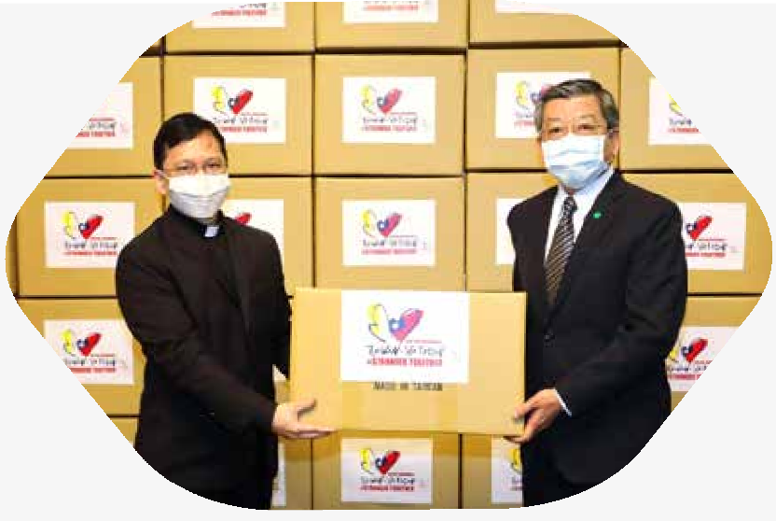
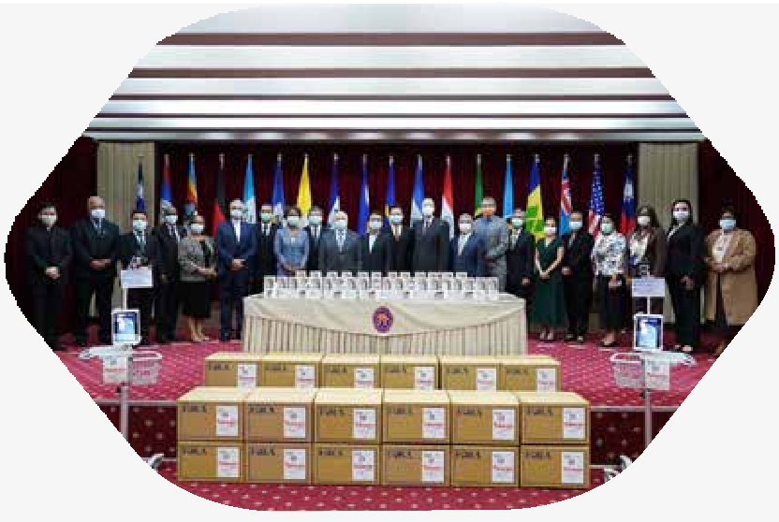
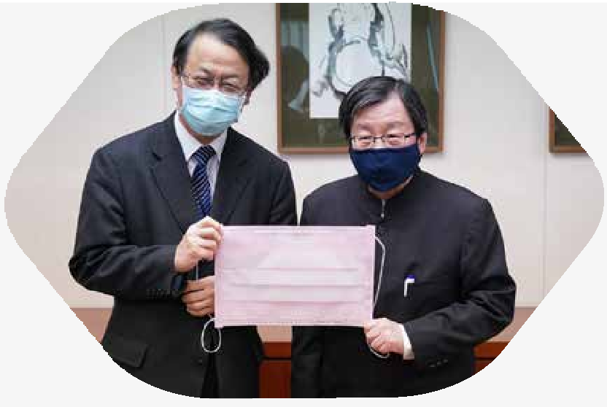
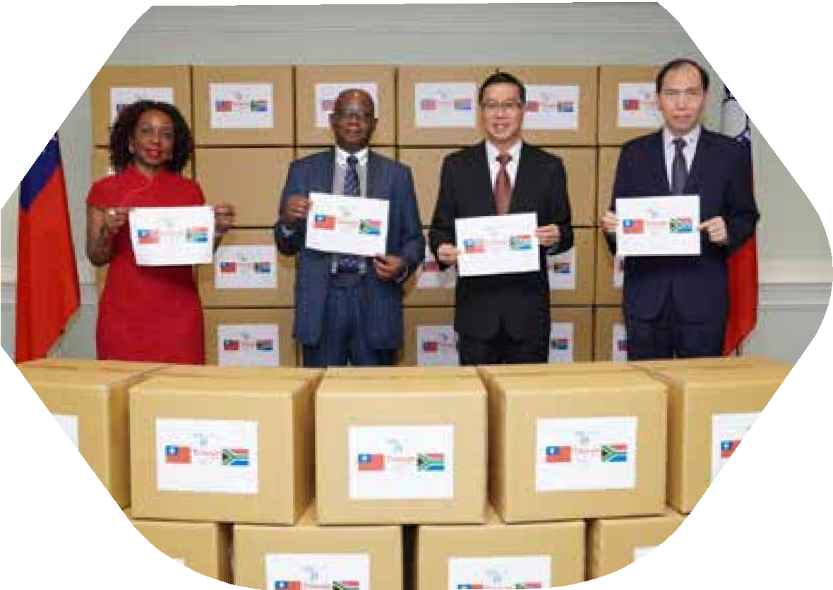
60 外交部通訊 The MOFA Quarterly

臺灣日本關係協會會長邱義仁4月16日代表我國政府捐贈日本200萬片口罩，由日本台灣交流協會代表泉裕泰代表接受。

活動花絮 影 像 傳 真

外交部政務次長謝武樵4月22日主持援贈教廷20萬片醫療口罩的贈交儀式，由教廷駐臺代辦佳安道（Mons. Arnaldo Catalan）代表教廷政府受贈。

外交部常務次長曹立傑5月26日主持我國贈南非共和國5萬片口罩的捐贈儀式， 由南非聯絡辦事處代表麥哲培（Robert Seraki Matsebe）代表接受。

外交部長吳釗燮4月24日主持泰博科技公司捐贈額溫槍的典禮，並與政務次長謝武樵、政務次長徐斯儉、常務次長曹立傑及主任秘書李光章、我14個友邦大使及代辦、美國在台協會處長酈英傑以及德國在台協會處長王子陶合影。

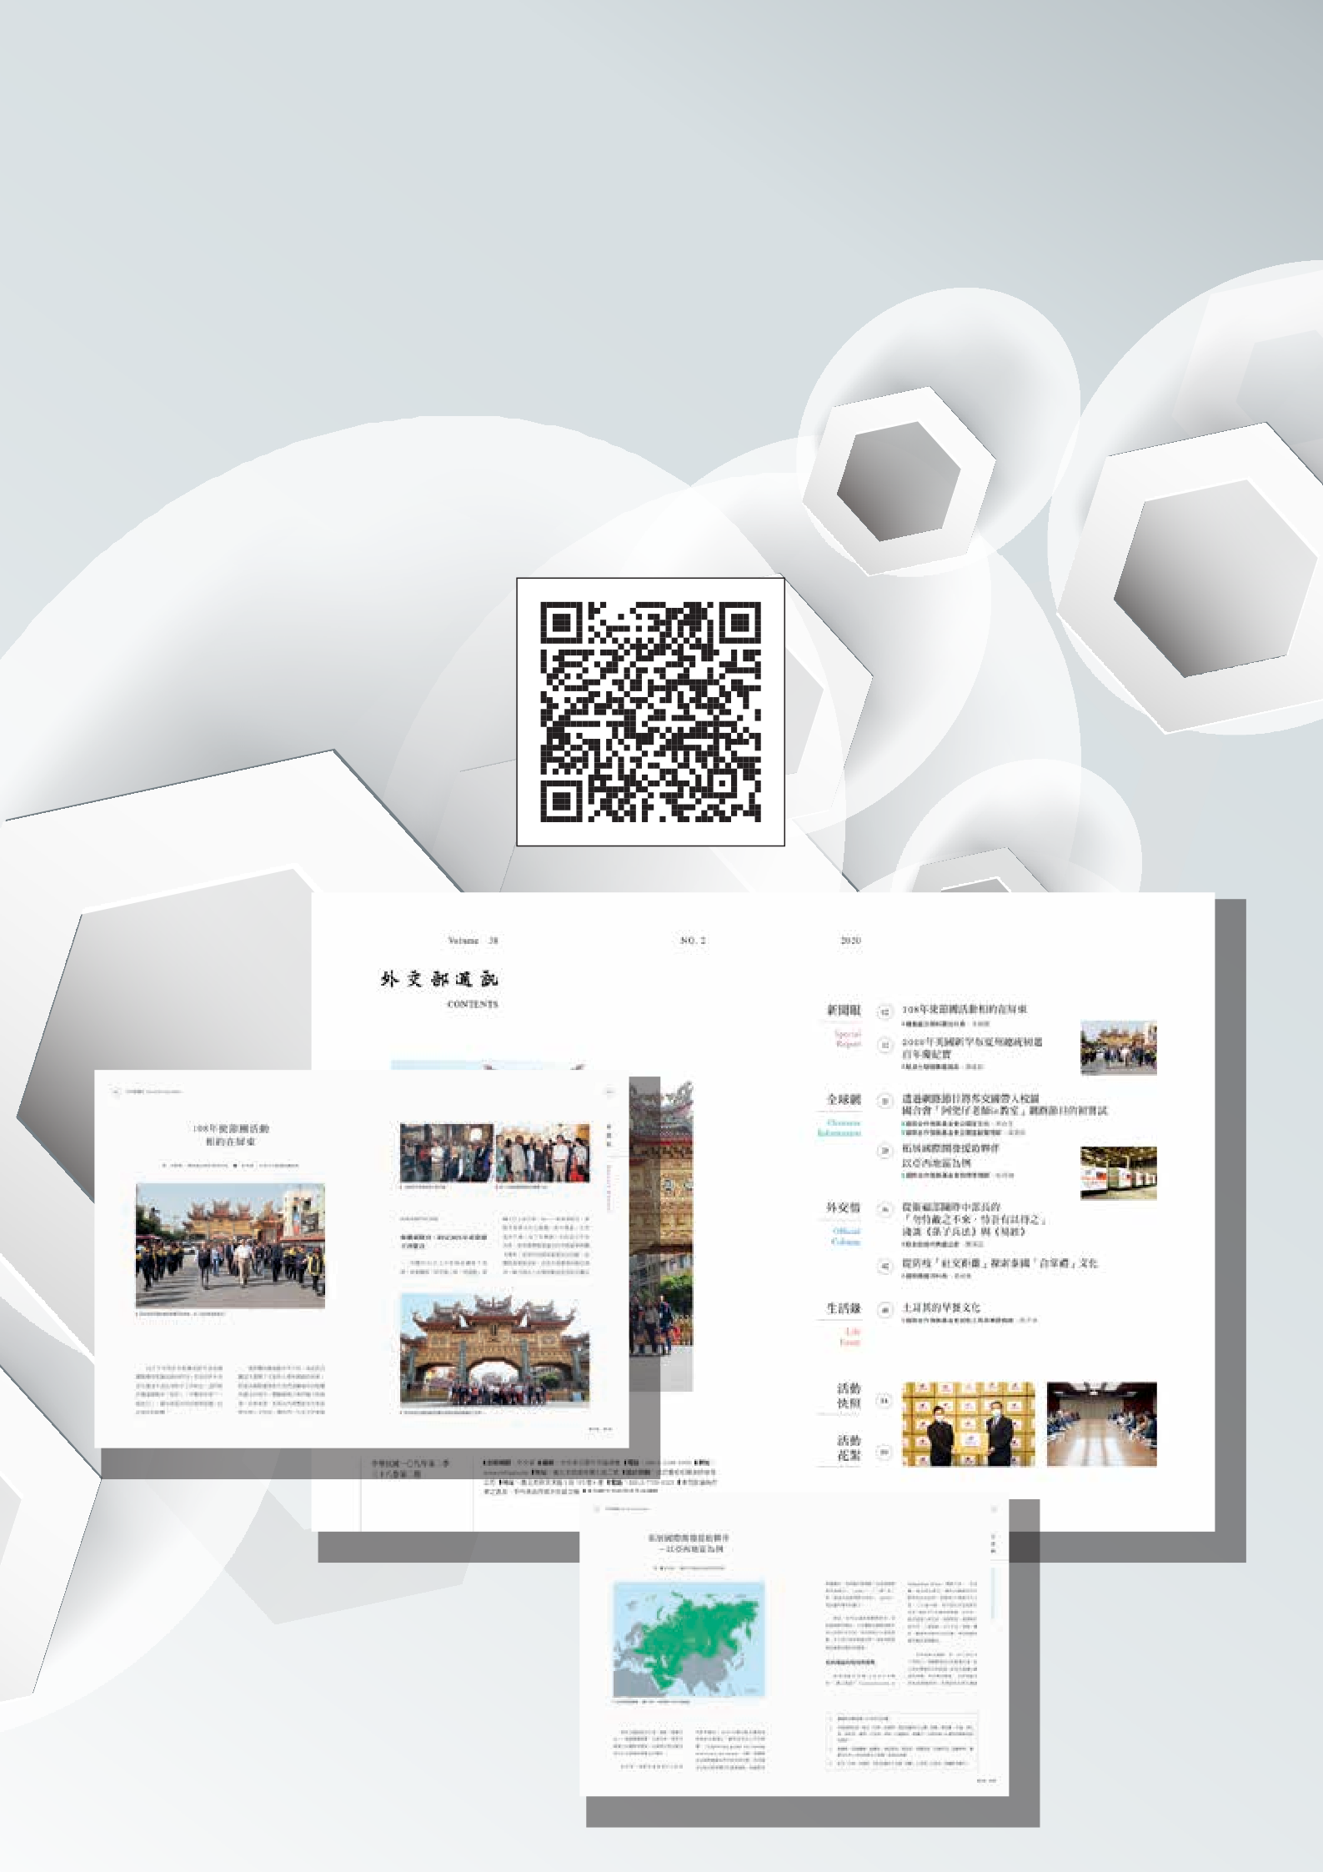
各位《外交部通訊》的粉絲大家好！
為因應電子化閱讀潮流，本刊物紙本版將減量發行， 同時也跟各位分享，
我們的電子書可以透過QR-CODE的方式隨時下載哦！ 現在就開啟您的手機掃描軟體，掃描本頁QR-CODE， 隨時隨地閱讀《外交部通訊》！

